Erciyes Üniversitesi
Fen Bilimleri Enstitüsü Dergisi
Cilt **, Sayı * , 20**

Erciyes University
Journal of Institue Of Science and Technology
Volume **, Issue *, 20**

Kapadokya Bölgesi Kaya Oyma Miras Alanlarında Gözleme Dayalı Hasar Analizi; Karain Güvercinlikleri ve Karlık Kilisesi Örnekleri

*¹ Aytülü DIRIK

(Alınış / Received: **.**.20**, Kabul / Accepted: **.**.20**, Online Yayınlanma / Published Online: **.**.20**)
Anahtar Kelimeler  Dünya Miras Alanı,  Kapadokya Kayalık Sitleri,  Kaya Mimari,  Yapısal Bozunmalar,  Hasar Tespit. | Öz: 1985 yılında doğal ve kültürel miras ölçütleri bağlamında Dünya Miras Listesine dahil edilen “Göreme Milli Parkı ve Kapadokya” ülkemizin önemli miras alanlarından birisidir. Bölgede kentsel, arkeolojik, doğal, karma sit olarak tescillenmiş farklı koruma alanları bulunmasına rağmen hem Dünya Miras Alanlarında hem de tescilli sit alanlarında bütüncül ve sistemli bir koruma anlayışı henüz sağlanamamıştır. Kapadokya Dünya Miras Alanı sınırları içerisinde yer alan Karain Güvercinlikleri ve Karlık Kilisesi çalışmada odak noktası olarak seçilmiştir. Bu araştırmada, mimari anlamda detaylı olarak ele alınmamış bu iki yapının mimari özelliklerine dikkat çekmek ve bu yapıların yapısal korunma sorunlarına değinmek amaçlanmaktadır. Çalışma kapsamında saha çalışması gerçekleştirilmiş, yapıların mimari çizim, hasar durum analizi ve fotoğraf ile belgelemeleri yapılmıştır. Yapısal anlamda doğal koşullar, kaya deformasyonları, vandalizm ve kaçak kazı faaliyetleri gibi birçok korunma sorunuyla karşı karşıya olduğu tespit edilmiştir. Elde edilen bu veriler Kapadokya’da bütüncül koruma yaklaşımlarının geliştirilmesi konusunda bilimsel veri ve metodolojik altyapı sağlayarak alan yazına özgün bir katkı sunmaktadır.
Observational Damage Analysis in Rock-Carved Heritage Sites in the Cappadocia Region; Examples of Karain Dovecotes and Karlık Church
Keywords  World Heritage Site,  Cappadocia Rocky Sites,  Rock Carved Architecture,  Structural Deteriorations,  Damage Assessment. | Abstract: Göreme National Park and the Cappadocia Region which was inscribed on the UNESCO World Heritage List in 1985 under both natural and cultural criteria is one of the most significant heritage sites in Turkey. Despite the presence of various designated conservation areas within the region classified as urban, archaeological, natural and mixed sites, a comprehensive and systematic conservation approach has yet to be fully achieved both within the World Heritage Site boundaries and the registered conservation zones. Within the boundaries of the Cappadocia World Heritage Site, Karain Pigeon Houses (Karain Güvercinlikleri) and Karlık Church (Karlık Kilisesi) have been selected as the focal points of this study. The primary aim of the research is to draw attention to the architectural characteristics of these two structures which have not been examined in detail from an architectural perspective and to address their structural conservation issues. As part of the study, fieldwork was conducted including architectural documentation, damage assessment analyses and photographic recording of the sites. The findings reveal that the structures face numerous conservation challenges including natural weathering conditions, rock deformations, vandalism and illegal excavations. The data obtained in this study provide scientific evidence and a methodological foundation for the development of holistic conservation approaches in Cappadocia, thereby offering an original contribution to the literature.

1. Giriş

Tarihi dokuları incelemek toplumları tanıma ve tanımlamaya, bugünü anlamaya yardımcı olmaktadır. Geçmiş uygarlıkların kültürel özellikleri, sosyal-ekonomik yapısı, estetik ve teknik bakış açısı, yaşam felsefesi ile birçok detay bu çevrelerde gizlidir. 19. yüzyıldan itibaren gelişen koruma anlayışı, 20. yüzyılda UNESCO’nun öncülüğünde geliştirilen “Dünya Mirası” kavramı ile kurumsal bir çerçeve kazanmış ve insanlığın ortak mirasının önemine uluslararası düzeyde dikkat çekilmiştir. Bu bağlamda “evrensel değer” taşıyan kültürel ve doğal varlıklara UNESCO tarafından 1972 yılından itibaren “Dünya Mirası” statüsü verilmektedir. Bu uygulama ile günümüz ve gelecek için anlamlı olan ve evrensel değer taşıyan bu alanlar, uluslararası düzeyde bir koruma çatısı altına alınmaktadır [1].

“Kapadokya Kayalık Sitleri ve Göreme Tarihi Milli Parkı” 1985 yılında Dünya Miras Listesi’ne dahil olmuştur. “İnsanın yaratıcı dehasını ortaya koyması”, farklı uygarlıkların yaşadığı bölgede “bir kültür geleneğinin ender rastlanan temsilcisi olması” insan ve çevre etkileşiminin yaşayan eşsiz örneği olduğu, doğal güzellik ve özellikleri ile estetik olarak önemli olan ve korunması gereken değerlerin artan duyarlılık ile ele alınması kapsamında listeye dahil edilmiştir [2].

Kapadokya Bölgesi’nde farklı tarihsel dönemlerden günümüze ulaşan çok sayıda kaya oyma kilise, şapel, üretim merkezleri, Bizans Kapadokya’sının kültürel yaşamını en görünür biçimde aktaran yapılardır. Kapadokya’nın dağlık coğrafyasında, boyutları, plan özellikleri ve nitelikleri bağlamında dikkate değer bir çeşitlilik gösteren yüzlerce örnek günümüze ulaşmıştır [3]. Yüzyıllar boyunca farklı uygarlıklara ev sahipliği yapan Kapadokya Bölgesi, Antik Çağ’dan günümüze kadar yerleşim yeri olarak kullanılmıştır. Orta Çağ’ da önemli bir Bizans Kenti yerleşimi olan bölge 11. yüzyılda, Türk fetihleri ile Selçuklu egemenliğine geçmiş, sonrasında Osmanlı Döneminde de önemini korumuştur [4]. Bölgenin jeolojik özelliklerine bağlı olarak kazandığı doğal görünüm de Ürgüp ve çevresinin özgün kimliğini oluşturmaktadır. Dünya Miras Listesinde Kapadokya Kayalık Alanları olarak listede yer alan Ürgüp yerleşimi Karain Güvercinlikleri ve Karlık kilisesinin doğal yapısı dikkat çekicidir. Bunun yanında, eski çağlarda Kayseri ve Aksaray yolu (kervan yolu) üzerinde yer alması nedeniyle önemli bir konuma sahiptir. Geçmişte farklı uygarlık ve kültürlerin döneminde fiziksel çevrenin şekillendirdiği bölge zengin bir mimari mirasın izlerini taşır. Kapadokya ve Göreme Milli Parkı 1985 yılında Dünya Miras Alanlarına dahil edilmiştir. Bu alanların korunması ve yönetim planlarının çıkarılabilmesi için öncelikli olarak belgelenmeleri, mevcut durumlarının ve koruma sorunlarının belirlenmesi gerekmektedir.

Kapadokya Bölgesinde kaya oyma yapıların korunması ile ilgili ulusal ve uluslararası ölçekte çok sayıda çalışma ve araştırma yapılmıştır. Bu kapsamda yapılan ilk çalışmalar “Göreme Tarihi Milli Parkı Uzun Devreli Gelişim Planı” olmuş ve 1967 yılında uluslararası ve ulusal kamu kurumlarının destekleri ile ele alınmıştır [5]. Bu başlangıç sonrasında 1972 ve 1975 yıllarında UNESCO temsilcileri bölgeyi ziyaret etmiş, Göreme çevresindeki doğal ve kültürel varlıkların korunması adına yerinde incelemelerde bulunmuş, bozunma nedenleri ve müdahale önerileri konusunda görüş bildirmişlerdir. Bölgede yapılan bu çalışmalara UNESCO, ICCROM uzmanları, ulusal kamu kuruluşları ve üniversitelerin ilgili bölümleri katılmıştır. Yapılan çalışmalarda Göreme ve çevresindeki kaya oyma kilise yapılarının yapısal sorunları ve duvar resimlerinin konservasyonu ile ilgili projeler hazırlanmıştır. Kültür ve Turizm Bakanlığı ve Birleşmiş Milletler Bölgesel Kalkınma Programı (UNDP) ortaklığında ise 1979 yılında yine Göreme’de yapılan çalışmalarda hidrojeolojik araştırmalar, fotogrametrik belgelendirme, kaya örneklerinin analizi, topografik ve meteorolojik araştırmalar, bölgenin doğal ve beşeri faktörlerinin tespiti yapılmıştır [5]. Alanın Dünya Miras Listesine girmesi sonrasında 90’lı yıllarda yapılan uygulamalarda Göreme’de bulunan kiliselerde yapısal problemlerin çözümüne yönelik müdahaleler yapılmıştır. Bu uygulamaların çoğunlukla acil müdahale niteliği taşıdığı, kişisel kararlar doğrultusunda gerçekleştirildiği ve özgün yapıya zarar verebilecek malzemelerin kullanıldığı görülmektedir [6]. Bu tarihlerde başlayan çalışmaların günümüze kadar devam ettiği uluslararası iş birlikleri ve kamu kuruluşlarının desteği ile özellikle kaya oyma kilise yapılarının duvar resimleri konservasyon çalışmalarının devam ettiği bilinmektedir. Bu alanda yapılan akademik araştırmaların kayaçların petrografik özelliklerinin belirlenmesi adına jeoloji alanında, kaya oyma yapıların koruma sorunları ve müdahale önerileri bağlamında ise mimarlık alanında yapıldığı görülmektedir [7]. Bu çalışmalarda Kapadokya kaya oyma kiliselerinin korunma sorunlarına değinildiği [8, 9, 6], farklı işlevli (kale, depo, kilise, konut) kaya oyma mekanların koruma sorunlarının incelendiği görülmektedir [10]. Benzer olarak Ortahisar kalesinde yapılan detaylı bir incelemede kalenin yapısal koruma sorunlarına değinilmiş, malzeme analizleri yapılarak çözüm önerileri geliştirilmiştir [11].

Yapılan literatür taramasında “Dünya Mirası” ve “Kapadokya” başlıkları ile ilgili ele alınan çalışmaların turizm, şehir ve bölge planlama ve mimarlık disiplinlerinde yoğunlaştığı görülmektedir. Turizm alanında yapılan çalışmalarda miras alanlarının güncel durumları ve turizm açısından tanınırlık, bilinirlik durumlarının saptanması ve bu alanların turizm açısından sorunları ele alınmıştır [12, 13, 14]. Bu alanları tehdit eden sorunları çok yönlü olarak ele alan çalışmalarda alanın koruma sorunlarında sosyolojik, ekonomik, yönetimsel ve mimari sorunlara dikkat çekilmiş ve alanların detaylı olarak ele alınmasına ve sürdürülebilir korumaya dikkat çekilmiştir [15, 16, 17]. Yapılan tüm bu çalışmalar incelendiğinde bu alanların risk altında olduğuna vurgu yapılmış ve “Dünya Mirası Sözleşmesi Uygulama Rehberi” içerisinde geçen “Reaktif İzleme ve Periyodik Raporlama” çalışmalarının gerekli olduğu anlaşılmaktadır.

Miras yönetimi anlayışla ele alınan çalışmanın yapı ölçeğinde incelenmesinin DMA (Dünya Miras Alanı) korunmasına katkı sağlayacağı düşünülmektedir. Dünya Miras Alanı sınırlarında bulunan fakat az sayıda kaynakta yer alan Karain Güvercinlikleri ve Karlık Kilisesi alanlarında mimari koruma bağlamında bir araştırma yapılmadığı görülmektedir. Bu eksikliğin giderilmesi amacıyla bu yapıların teknik ölçümlerinin alınması, belgelenmesi ve yapısal korunma sorunlarının ortaya çıkarılması çok önemlidir. Bu çalışmanın literatürdeki bu boşluğu doldurması ve mimari koruma için daha sonra yapılacak onarım faaliyetlerine altlık olması amaçlanmaktadır. Çalışma yönteminde iki ana başlık takip edilmiştir. Birinci aşamada; Dünya Miras Listesinde yer alan iki alan için kapsamlı bir literatür taraması yapılmış, alanda konu ile ilgili yapılan çalışmalar incelenmiş ve bu çalışmada kullanılmıştır. İkinci aşamada ise saha çalışması yapılmış; ölçüm, çizim, fotoğraf ile belgelemeler yapılmıştır. Ölçümler, güvenilirliğin sağlanması amacıyla lazer tarama yöntemiyle gerçekleştirilmiştir. Bu kapsamda elde edilen sayısal veriler üzerinden plan, kesit ve görünüş çizimleri yapılmış ve üzerine yapıların hasar ve bozunma analizleri işlenmiştir. Elde edilen bulgular kapsamında yapıların ortak bozunma nedenleri ve koruma sorunlarına dikkat çekilmiştir.

2. Dünya Miras Alanı ve Kapadokya

Yenilenemez bir kaynak olan kültür mirasının korunması, geleceğe aktarılması için koruma uygulamalarının uluslararası ilke ve standartlara göre gerçekleştirilmesi çok önemlidir [1]. Tüm toplumların ortak emaneti olarak kabul edilen, evrensel değer taşıyan kültürel ve doğal varlıkların tanıtılması, koruma bilincinin geliştirilmesi ve farklı nedenlerle bozulan ya da yok olan mirasın yaşatılması için gerekli iş birliğinin sağlanması amacıyla Paris’te bir konferans düzenlenmiştir. Bu konferans kapsamında UNESCO birliği tarafından “Dünya Kültürel ve Doğal Mirasının Korunmasına Dair Sözleşme” 1972 yılında kabul edilmiştir. Türkiye ise sözleşmeyi 1983 yılında kabul etmiş ve Resmî Gazete ’de yayımlanmasının ardından yürürlüğe girmiştir [18].
Komite kültürel ve doğal varlıkların Dünya Miras listesine kaydedilmesi yanında “Dünya Miras Fonu” kapsamında uluslararası yardım sağlanması için kesin kriterler geliştirmiştir. Tüm bu uygulamaları kolaylaştırmak amacıyla ve komitenin kararlarını belirtmek üzere periyodik olarak güncellenen “Dünya Mirası Sözleşmesi Uygulama Rehberi” bu konudaki yol gösterici belgelerden birisidir. Bu konuda operasyonel kılavuz niteliğinde olan bu belgeler komite tarafından düzenli olarak yenilenmektedir [20]. 2017 yılında yayınlanan kılavuz T.C. Kültür ve Turizm Bakanlığı sitesinde Türkçe olarak yayınlanmıştır. Uygulama rehberine göre listede yer alma koşulları içerisinde birincil şart, değerlendirilen varlığın “üstün evrensel değere” sahip olduğunun belgelenmesidir. Bunun yanında rehberde; “Komitenin belirlediği on kriterden bir veya birkaçını karşılayabilmesi, bütünlüğünü ve özgünlüğünü devam ettirebilmesi, yeterli korumaya ve yönetime sahip olabilmesi” ile ölçülmektedir [18]. “Üstün evrensel değere” sahip olduğunun düşünülmesi için bir varlığın “bütünlük” veya “özgünlük” niteliklerini karşılaması ve sürekliliğin sağlanması için yeterli koruma ve yönetime sahip olması gereklidir [21].
Çalışma kapsamında ele alınan Kapadokya Bölgesi doğal ve kültürel olağanüstü miras özellikleriyle ayrıcalıklı yere sahip bir alandır. Tarihsel süreçte büyük uygarlıklara ev sahipliği yapan bölge; arkeolojik, tarihsel ve doğal değerler bakımından özgün varlıkları barındırmakta olup arkeolojik, kentsel, doğal sit alanları gibi çeşitli koruma bölgelerinden oluşmaktadır. “Göreme Milli Parkı ve Kapadokya Kayalık Sitleri” 06.12.1985 tarihinde Doğal ve Kültürel Miras olarak listeye dahil edilmiştir. Bu başlıkta listeye dahil edilen alanlar “Göreme Milli Parkı, Derinkuyu ve Kaymaklı Yeraltı Şehirleri, Karain Güvercinlikleri, Karlık Kilisesi, Yeşilöz Aziz Theodore Kilisesi (Tağar Kilisesi) ve Soğanlı Arkeolojik Alanı” şeklinde belirlenmiştir [2].
Bölgede rüzgâr ve yamaçlardan inen sel sularının, tüf yapısını aşındırmasıyla “peribacası” adı verilen farklı oluşumlar meydana gelmiştir. Bu oluşumların yoğun olarak görüldüğü alan; Ürgüp- Avanos-Uçhisar üçgeni arasında kalan bölgedir. Orta Çağ’ın ilk dönemlerinde Hıristiyanlar için önemli bir dini odak olan Göreme, 11. ve 13. yüzyıllar arasında Aksaray yakınlarındaki Mokissos’a bağlı bir piskoposluk merkezidir. Göreme Açık Hava Müzesi ve yakınında bulunan kaya oyma kiliselerin M.S. 7. ve 11. yüzyıllar arasında tarihlendiği düşünülmektedir [19]. Bölge, Dünya Miras Listesine, doğal ve kültürel varlık olarak karma alanlar kategorisinde eklenmiş olup Dünya Miras kriterlerinin dört maddesini karşılamaktadır. Bu kapsamda “Göreme Milli Parkı ve Kapadokya Kayalık Sitleri” kabul kriterleri;
“(i). Bizans sanatının post-ikonoklastik döneminin en önemli temsilcilerinden biri olması
(iii). 4. ve 11. yüzyıllar arasında bölgede hüküm sürmüş Bizans İmparatorluğu’nun izlerini taşıyan konutlara, manastır ve kiliselere ve köylere sahip olması
(v). Geleneksel yerleşim alanları barındırması
(vii). Bölgenin kültürel etmenleriyle de yakın ilişki içinde olan aşınım sonucu oluşmuş yüzey şekilleri ve peribacalarının olması” şeklindedir [2].
3. Çalışma Alanı ve Bulgular

Bizans Döneminde Nevşehir- Göreme yöresindeki mağara- yerleşme alanları yer yer iyi korunmuş Bizans yerleşmeleri içermektedirler. Bu kayaları oyan ‘troglodytos’ toplulukları bölgenin özel topografyasının verdiği olanakları kullanmışlardır [22]. Kapadokya Bölgesi doğal çevre ile insan yapımı fiziksel çevrenin ilişkili olduğu bir alandır ve bölgenin topografyası yerleşim karakterini belirleyen birincil özelliktir. Yerleşim alanları incelendiğinde büyük kaya kütle etrafına veya vadi yamaçlarına yerleşim sık olarak görülmektedir. Ürgüp’te ise yerleşim hem büyük bir kaya formasyonunun eteğine hem de vadi yamaçlarına yayılmıştır. Çalışmaya konu olan yapıların ise vadi yamaçlarına veya hafif engebeli araziler üzerine kurulduğu görülmektedir.
Osmanlı kent sisteminin temelindeki iletişim ağını büyük çoğunlukla Roma ve Bizans Dönemlerine ait yollar sağlamıştır [23]. Strabon’un verdiği bilgilere göre, Roma Döneminde, Kapadokya’nın çevre ile bağlantısını artırmak için çeşitli yollar açılmıştır [24]. Çalışma kapsamında yapıların yer aldığı Karain ve Karlık köyleri Ürgüp ve Kayseri (İncesu) arasında kullanılan önemli bir yol güzergâhı üzerinde yer almaktadır. Bu köyler, Ürgüp merkezinden yaklaşık 15 km uzaklıkta mesafede güneydoğu yönünde bulunmaktadırlar. Köyler aynı zamanda Kurt Deresi olarak bilinen Dereköy Vadisi içerisine yer almakta olup köylerin yerleşim tarihleri çok eskiye dayandığı arkeolojik çalışmalarla tespit edilmiştir. Karain Köyünde yapılan araştırmalarda Geç Miyosen dönemine ait omurgalı fosil yatakları tespit edilmiştir [25]. Ürgüp ve çevresinde Paleolitik Dönem’e ait buluntular Damsa Çayı, Avla Dağı ve Tuz Gölü çevresinde; Mezolitik Dönem’e ait mikrolitler ise Karain Köyü dere yataklarında tespit edilmiştir [26, 25]. Neolitik Dönem’de tarım ve hayvancılıkla uğraşan topluluklara ait izler Avla Dağı, Damsa ve Acıgöl çevresinde görülmüştür [27]. Kalkolitik ve Erken Tunç Çağları’nda bölge yerleşim alanı hâline gelmiş; Hacıbektaş Suluca Karahöyük’te pişmiş toprak eserler ve taş kalıplar bulunmuştur [26]. M.Ö. 2. binyılın ikinci yarısında Hitit hâkimiyetine giren Kapadokya, sonrasında Hurri, Luviler, Frigler ve Muşki’lere ev sahipliği yapmış, daha sonra Asur ve Med egemenliğine geçmiştir [28]. Hitit sonrası dönemde Tabal Krallığı adıyla anılan bölgeye ait yazıtlar Kayseri ve Nevşehir çevresinde yoğunlaşmıştır [27]. M.Ö. 2000–1750 yıllarında Asurlu tüccarların kurduğu ticaret kolonileri (özellikle Kültepe) Anadolu’daki ticaretin gelişimini sağlamış, Ürgüp bu merkezlere yakın bir konumda bulunmuştur. Hitit egemenliğinin zayıflamasıyla Frigler, ardından Kimmer, İskit ve Pers toplulukları bölgeye hâkim olmuştur [4]. Pers döneminde Kapadokya, imparatorluğun 20 satraplığından biri olmuş, bölge askerî ve ticari açıdan önem kazanmıştır. Perslerin ardından bölge sırasıyla Kapadokya Krallığı, Roma ve Bizans yönetimlerine geçmiştir [29]. Karlık köyünde ise bölgenin üçüncü en büyük Roma Dönemi nekropol alanı tespit edilmiştir [26, 29]. Karain ve Karlık köylerinin Selçuklu, Osmanlı ve Cumhuriyet dönemlerinde düzenli olarak yerleşim yeri olarak kullanıldığı bilinmektedir. Bu köylerin yapıları incelendiğinde bu dönemlere ait, cami, okul, sağlık ocağı, köy konağı ve geleneksel konut gibi yapı türleri tespit edilmiştir. Aynı zamanda, Kapadokya Alan Başkanlığı’ndan 2023 yılında alınan güncel envanter listesi verilerine göre; Karain köyünde, güvercinlik, okul, namazgah, sivil yapı olmak üzere toplam yedi tescilli yapı, Karlık köyünde ise bir kilise yapısının tescilli olduğu bilinmektedir [31] (Şekil 1).
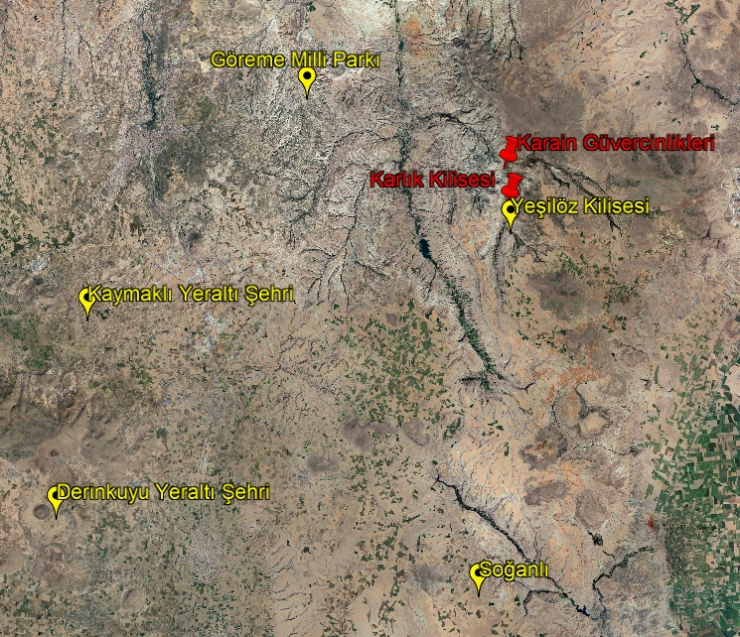
Şekil 1. Karain Güvercinlikleri ve Karlık Kilisesinin Diğer Miras Alanlarına Göre Konumları (Google Pro Earth’ ten düzenlenerek alınmıştır)
3.1. Karain Güvercinlikleri Konumu, Mimari Özellikleri ve Hasar Analizi
Karain Köyü, Ürgüp İlçe merkezine 10 km uzaklıkta ve güneydoğu istikametinde kalmaktadır. Arkeolojik araştırmaların yanında köy ile ilgili yapılan tarih araştırmasında 16. yüzyıl belgelerinde köyün isminin geçtiği, o dönemde nüfusu 100’ü geçen büyük köylerden biri olduğu anlaşılmaktadır [32]. Karain Güvercinlikleri Karain Köyü merkezinde doğal sit sınırı içerisinde 110 ada 54 parselde yer almaktadır. 1985 yılında Kapadokya Kayalık Sitleri içerisinde yer alan güvercinlik, kültürel yapı grubunda, “Nevşehir Kültür Varlıklarını Koruma Bölge Kurulu” tarafından 2010 yılında tescil edilmiştir [31] (Şekil.2).
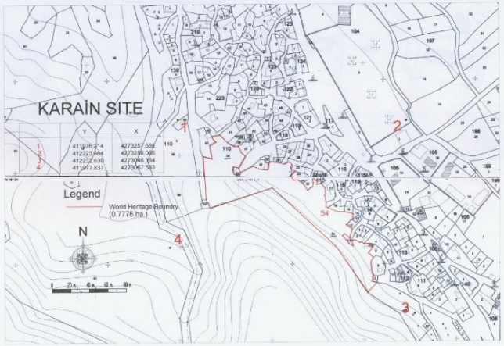
Şekil 2. Kapadokya Kayalık Sitleri İçerisinde Karain Sit Sınırı Koordinatları Haritası [2]
Karain Güvercinlikleri büyük kaya oluşumları içine oyulmuş ve yaklaşık 8 bin m² boyutunda tek bir parsel olarak kaydedilmiştir [33]. Güvercinliklerin en tepe noktası yaklaşık 60 metre yüksekliğe sahiptir ve köye hâkim konumdadır. Yapı çevresinde bulunan konutlar topografya ile uyumludur (Şekil 3).
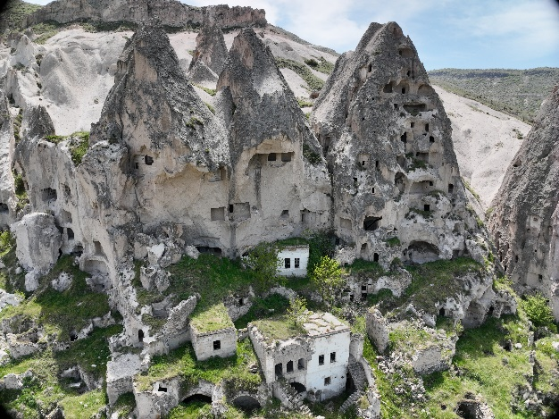
Şekil 3. Karain Güvercinlikleri’nin İHA (İnsansız Hava Aracı) ile Çekilen Ortofoto Görüntüsü, 2023
Kapadokya Bölgesi’nde “güvercinlik” konulu çalışmaların sayısının fazla olmasına karşın Karain Güvercinliklerinin ele alındığı bir araştırmanın olmadığı görülmektedir. Ender görülen kırsal mimari örneği olarak kabul edilen güvercinliklere dünyanın farklı bölgelerinde rastlanmaktadır. Bu örnekler halk mimarlık geleneğinin ilginç örneklerindendir [34]. Kapadokya Bölgesi’nin yerel malzemesi olan tüf taşının kolayca oyulması ve biçim verilmesi ile insanlar eski dönemlerden itibaren bu mekanları farklı işlevlerde kullanmışlardır. Bu işlevlerden birisi tarım faaliyetlerine yönelik olup güvercinlikler bu grubun özgün ve öne çıkan örnekleri olmuştur. Kapadokya Bölgesi’nde tarım için elverişli toprak alanı sınırlı olduğu için elde edilen ürün kalitesi ve miktarını artırmak için güvercinlerin gübreleri kullanılmış; bu nedenle bölgede çok sayıda güvercinlik yapılmıştır [35]. Bölgedeki güvercinliklerin mimari yapısı incelendiğinde kaya oyma ve bacalı güvercinlik (Kayseri Gesi) örneklerine rastlanmaktadır [36]. Bölgede çok sayıda kaya oyma kilise ve manastır yapısı sonraki süreçte kapı ve pencereleri kapatılarak güvercinlik olarak işlevlendirilmiş ve cephelerinde kuşların dikkatini çekmek adına renkli bezemeler yapılmıştır [37].
Dünya Miras Alanında yer alan Karain Güvercinliklerinde 2023 yılının Mayıs ayında yapılan çalışmalarda on beş seviye kat planı, bir seviye dam planı olmak üzere toplam 16 seviye belgelenmiştir. Elde edilen seviye planları üst üste çakıştırıldığında bağlantılı çok sayıda mekânın bulunduğu görülmektedir. Birbiriyle ilişkili 4 farklı kaya bloğundan oluşan yapı topluluğu yol kotundan itibaren yaklaşık 60 metre yüksekliğe sahiptir. Yapıda alt katlarda ahır, şırahane, erzak oyukları, tandır gibi mekânlar, üst katlarda ise daha dar geçitlerden geçilen birbiriyle bağlantılı çok sayıda küçük boyutlu mekânlara rastlanmıştır. Bu mekânlar alanın farklı tarihsel dönemlerde kullanıldığına işaret etmektedir. Bölgede güvercinliklerle ilgili yapılan diğer çalışmalar incelendiğinde öncesinde Bizans Dönemi yerleşimi olarak kullanılan alanların çoğunlukla 19. yüzyıl gibi yakın tarihlerde güvercinliklere dönüştürülmeye başlandığı bilinmektedir [36, 37]. Yapıda bulunan izlerde güvercinlik oyuklarının açılmak için işaretlenmesi bu bilgiyi doğrulamaktadır. Ek olarak bölgede benzer mimari özelliklere ve mekanlara sahip yüksek yapılar incelendiğinde bu yapıların kale olarak adlandırıldıkları da görülmektedir [4, 11]. Bu kapsamda Başhisar olarak anılan Ürgüp Kalesi, Uçhisar ve Ortahisar Karain güvercinliklerine benzerlikleri açısından dikkat çekicidir.
Yapıda, iç ve dış bozunma ve hasarlarının tespit edilebildiği on adet mekân bulunmaktadır. Karain Köyü yolu 0.00 kotu olarak alındığında yapının +10.00 ve +13.00 yükseklikleri 1. ve 2. seviye olarak kaydedilmiştir. Yapının 1. seviye planında altı adet mekan bulunmaktadır. Bu kotta yer alan 1 numaralı mekânın kuzeydoğu ve güneybatı duvarlarında kavlanma ve kabuklanma oluşumları, tavanında ise çatlak izleri gözlenmektedir. Bu kottaki en büyük mekan olan 2 numaralı alan ahır olarak oyulmuştur. Duvarlarda yemlikler ve kuzuluklar (ahırda kuzu bölmesi) görülmektedir. Bu mekanın doğu duvarında nem kaynaklı biyolojik bozunmalardan yosun ve liken oluşumları görülmektedir. Mekanın batı duvarında pul pul dökülme, parça kopmaları ve yüzeysel kayıplar görülmektedir. Tavanda nem kaynaklı kavlanma ve parça kayıpları, zeminde ise delinme-çukurlaşma bozunmaları mevcuttur. Aynı kotta 3 numaralı odanın öncesinde mutfak olarak kullanıldığı düşünülmektedir. Baca ve taka nişleri bulunan mekanda duvarlarda pul pul dökülmeler ve parça kayıpları ve renk değişimleri görülmektedir. Mekan içerisinde yakılan ateş nedeniyle kaya yüzeylerde is oluşumları görülmektedir. Güvercinlik yapısı 2. seviye planına bakıldığında 4 numaralı odanın duvar ve tavanında yer yer çatlakların olduğu görülmektedir. Aynı kotun 5 numaralı mekanında batı duvarında yer alan tandır oyuğu çevresi is tabakası ile kaplıdır. Oda duvar ve zemininde ise parça kopmaları dikkat çekicidir. 6 numaralı mekan duvarlarında ise parçalanma-ufalanma, pul pul dökülme ve kabuklanma oluşumları kaydedilmiştir (Şekil 4).
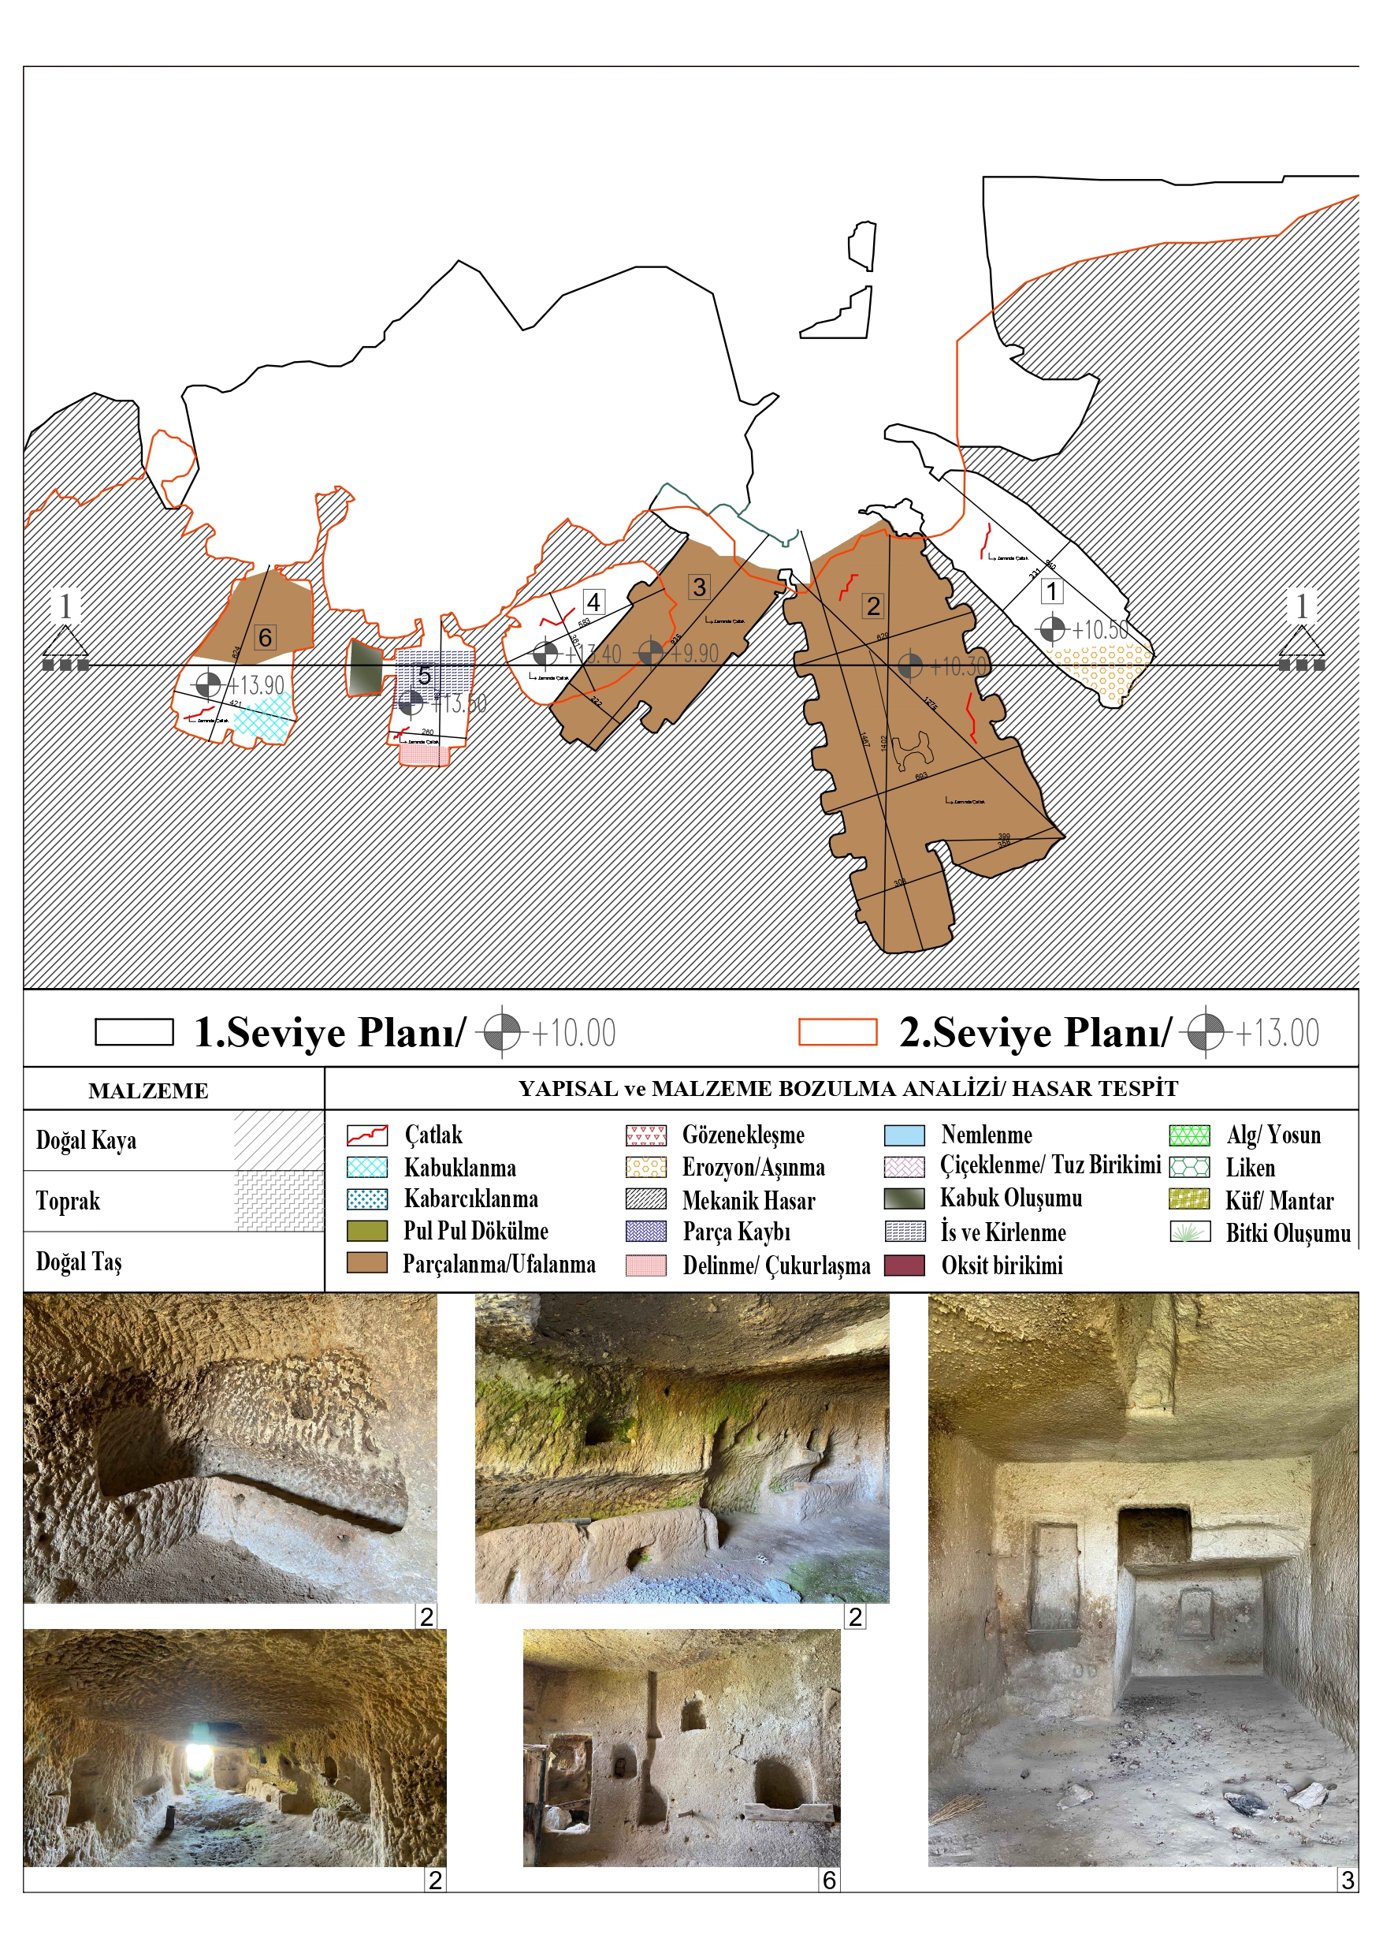
Şekil 4. Karain Güvercinlikleri 1. ve 2. Seviye Planları ve Hasarlar (Dırık, 2025)
Yapının 9, 11 ve 12. seviye planlarında dört mekan bulunmaktadır. +31.00 kotunda yer alan 9. seviye planında 7 ve 8 numaralı odalar bulunmaktadır. 7 numaralı odada duvarlar ve tavanın tamamı is tabakası ile kaplanmış ve yüzeylerde kabuk oluşumlarının özellikle baca çevresinde yoğunlaştığı görülmektedir. 8 numaralı oda duvar ve zemininde kavlanma ve parça kayıpları görülmektedir. 11. Seviye planı birbiriyle bağlantılı iki hacimden oluşan 9 numaralı mekan yaklaşık +36.00 metre yüksekliktedir. 9 numaralı mekanın duvar ve döşeme birleşim detaylarında derin çatlaklar göze çarpmaktadır. +40.00 kotunda yer alan 12. seviye mekanında yer alan 10 numaralı odanın kuzey cephesinde kütlesel kaya düşmeleri ve parça kayıpları kaydedilmektedir (Şekil 5).
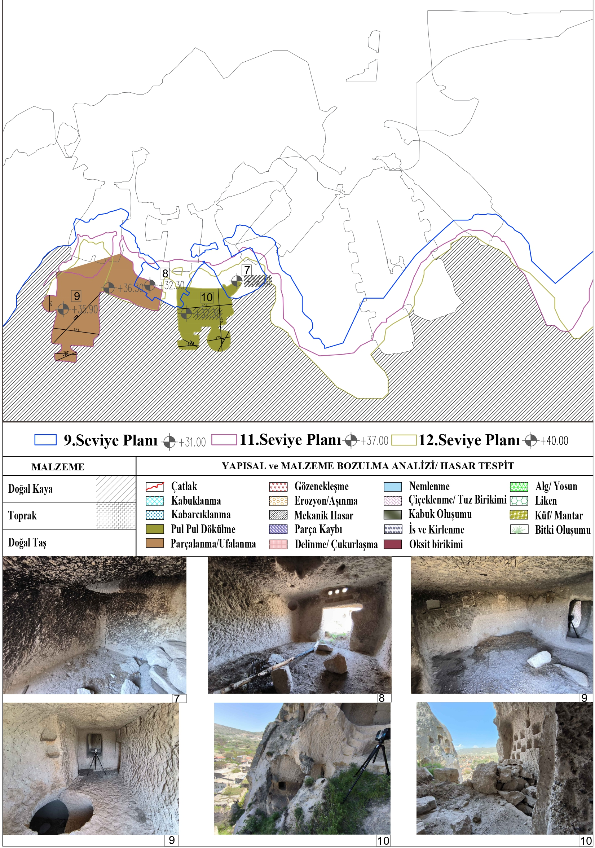
Şekil 5. Karain Güvercinlikleri 9, 11 ve 12. Seviye Planları ve Hasarlar (Dırık, 2025)
Karain Güvercinlikleri farklı tarihlerde görülen kaya düşmesi olayları kaydedilmiştir. Nevşehir İl Afet Acil Durum müdürlüğünden alınan bilgilere göre köyde 1984 ve 1995 yıllarında kaya düşmesi/mağara çökmesi olayı yaşanmıştır [38]. Yapının iç ve dış duvarlarında görülen derin çatlaklar ilerleyen süreçte de risk faktörüdür. Dört büyük kaya bloğundan oluşan yapıda tüm blokların zaman içerisinde kaya düşmeleri yaşandığı kaydedilmektedir. Görülen bu hasarların yapıya erişimi zorlaştırdığı ve güvenlik tehlikesi oluşturduğu görülmektedir (Şekil 6).
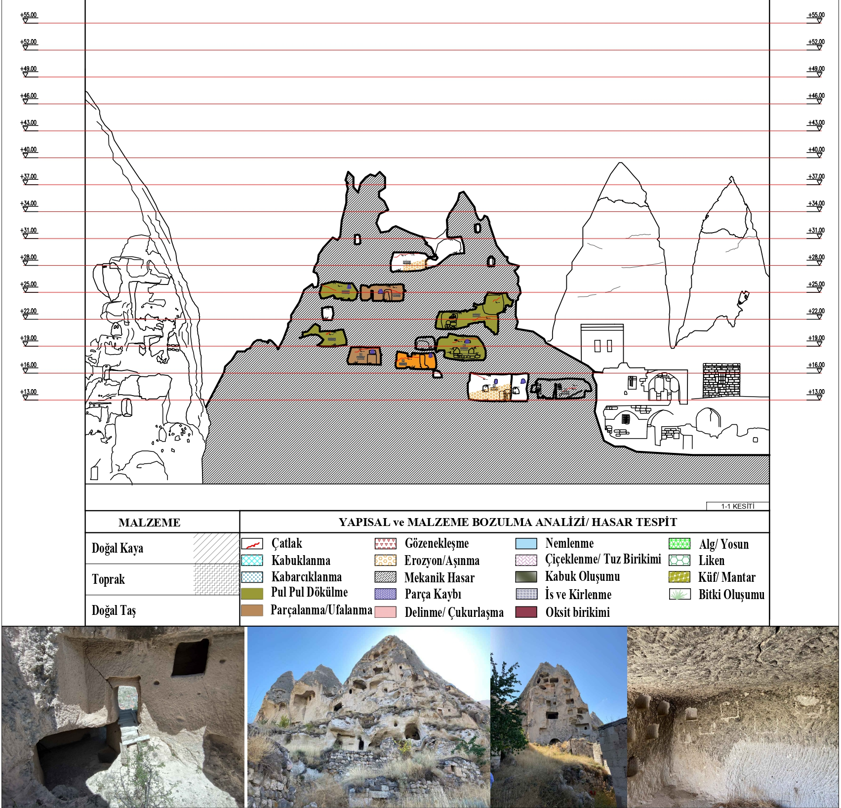
Şekil 6. Karain Güvercinlikleri 1-1 Kesiti ve Hasarlar (Dırık, 2025)
Dört adet kaya bloğun kuzey cephesinde kütlesel parça kayıplarının yoğunlaştı görülmektedir. Diğer cephelerde ise büyük oranda kara yosunu, liken ve bitki oluşumları şeklinde biyolojik oluşumlar kaydedilmektedir. Yapının kuzey cephesinde +13.00-+22.00 kotları arasında genellikle konut yerleşimler çevresinde yığma teknik ile taş duvarların inşa edildiği görülmektedir. Ek olarak batıda yer alan kaya bloğunun +31.00 kotunda da destek amaçlı yığma duvar örüldüğü görülmektedir. Cephelerde derin çatlaklara ek olarak biyolojik bozunmalar, renk değişimleri, parça kopması, kavlanma ve pul pul dökülme bozunmaları mevcuttur (Şekil 7).

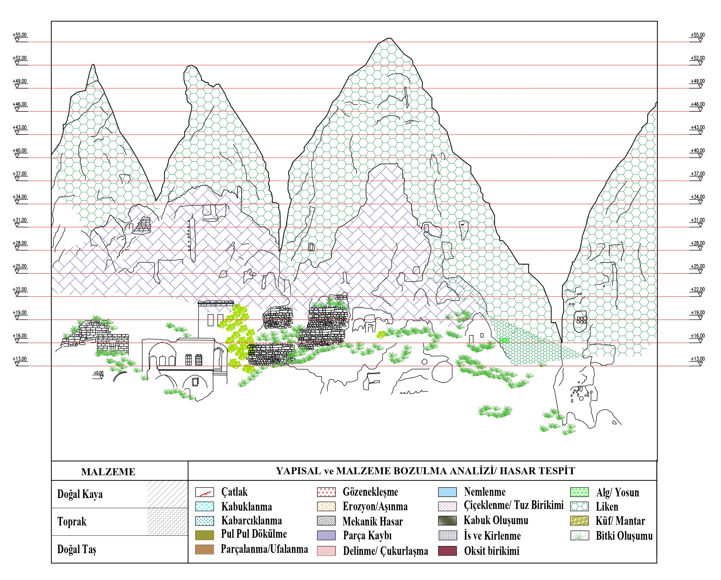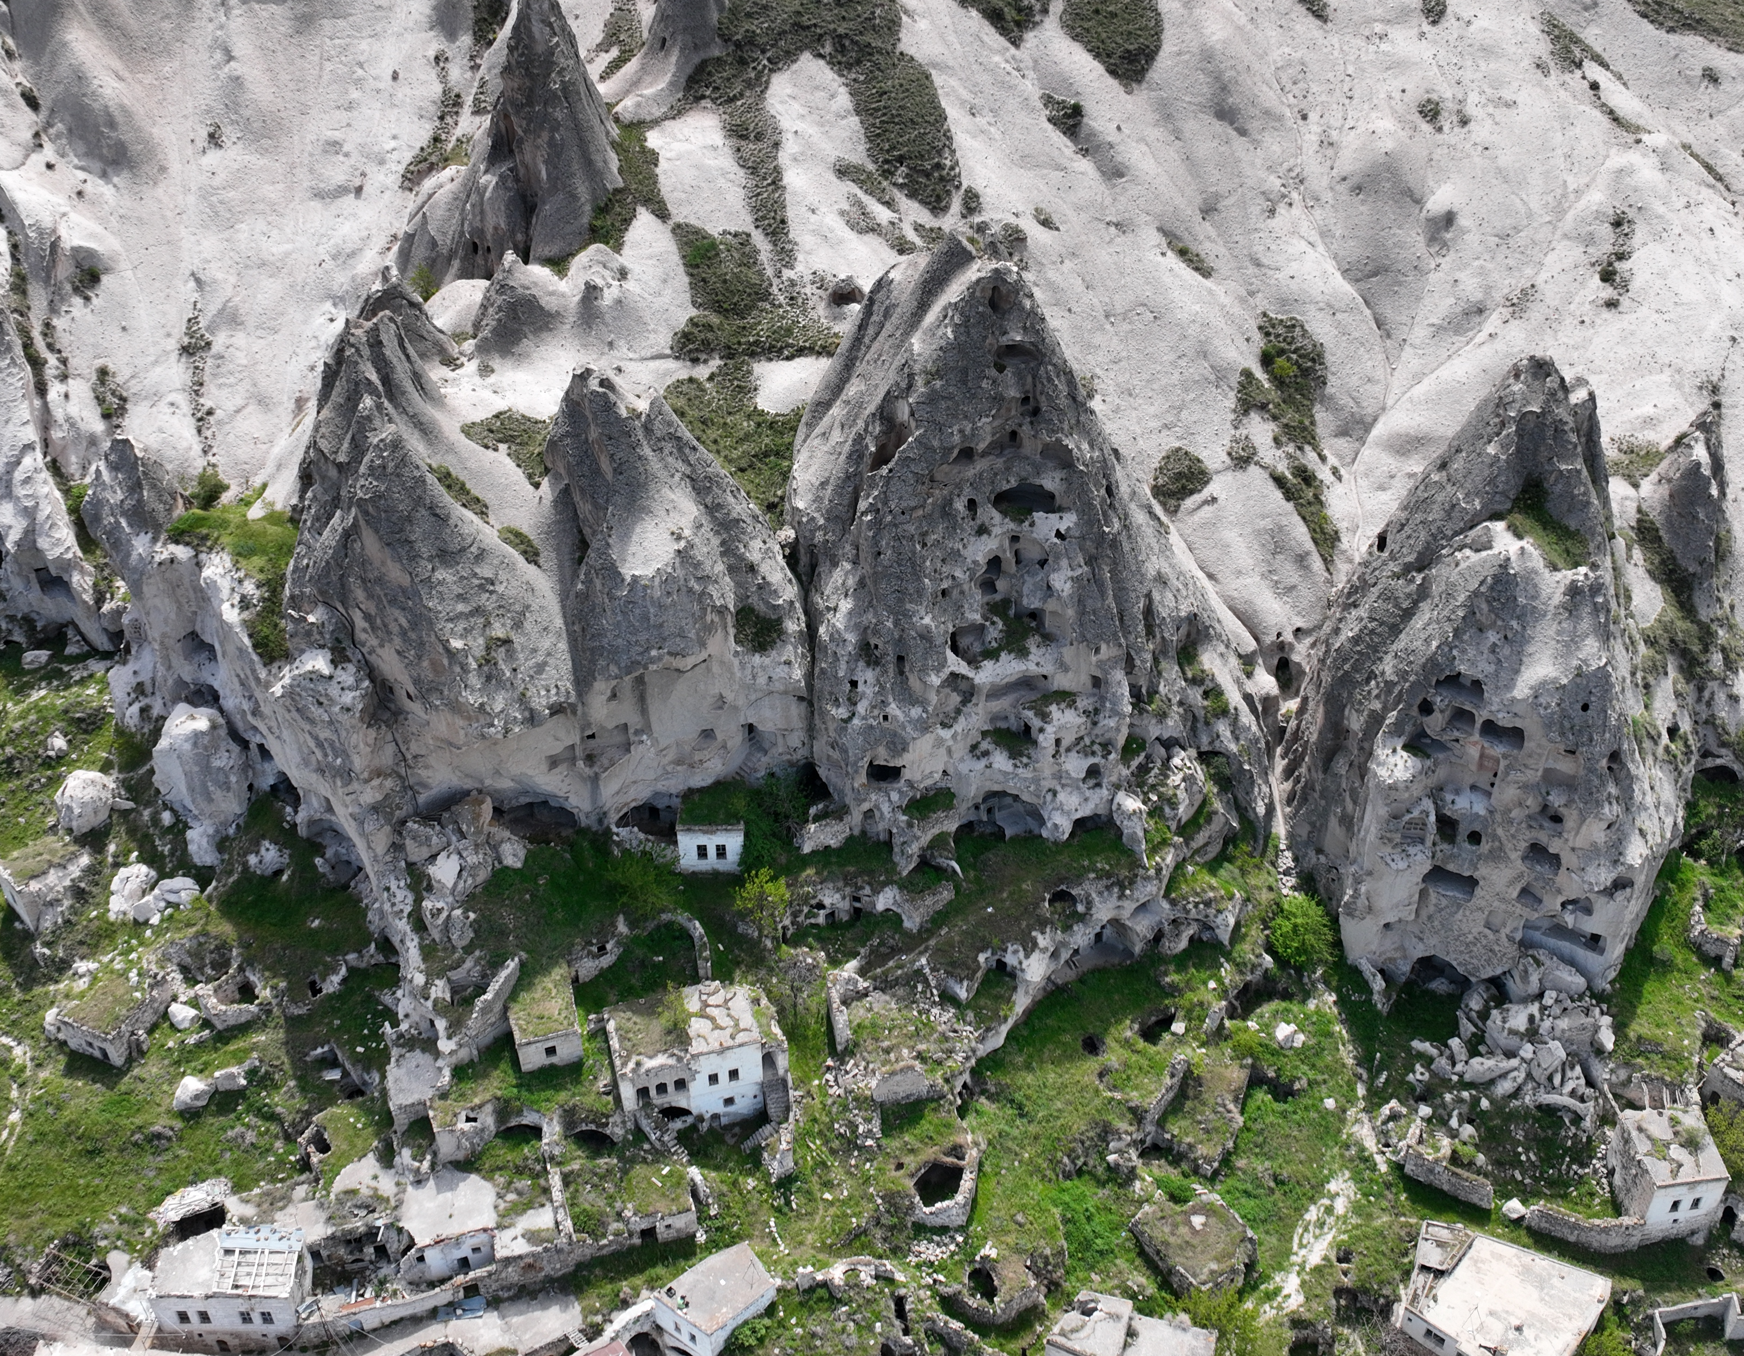
Şekil 7. Karain Güvercinlikleri Güney Cephede Görülen Hasar ve Bozunmalar (Dırık, 2025)
3.2. Karlık Kilisesi Konumu, Mimari Özellikleri ve Hasar Analizi
Karlık köyü, Ürgüp ilçe merkezine 10 km uzaklıkta ve güneydoğu yönünde yer almaktadır. Köy merkezinin kuzey batı yönünde yer alan yamacın en yüksek noktasında Antik Dönem izleri vardır. Bu yerleşimin alt kotunda ise Hıristiyan Dönemi yerleşiminin bulunduğu görülmektedir [26]. 1985 yılında Kapadokya Kayalık Sitleri içerisinde yer alan kilise, dinsel yapı grubunda, “Nevşehir Kültür Varlıklarını Koruma Bölge Kurulu” tarafından 2010 yılında tescil edilmiştir [31]. Karlık köyünde doğal sit sınırı içerisinde bulunan Karlık Kilisesi, 120 ada 106 parselde yer almaktadır. Köy merkezinin kuzeybatı yönünde yer almaktadır ve köyün içinden geçen patika yol ile kiliseye ulaşılmaktadır. Kilise ve çevresindeki alan, 650 bin m² boyutunda tek bir parsel olarak mera alanı şeklinde kaydedilmiştir [33]. Kilise, vadinin batı yamacında yer almaktadır (Şekil 8).
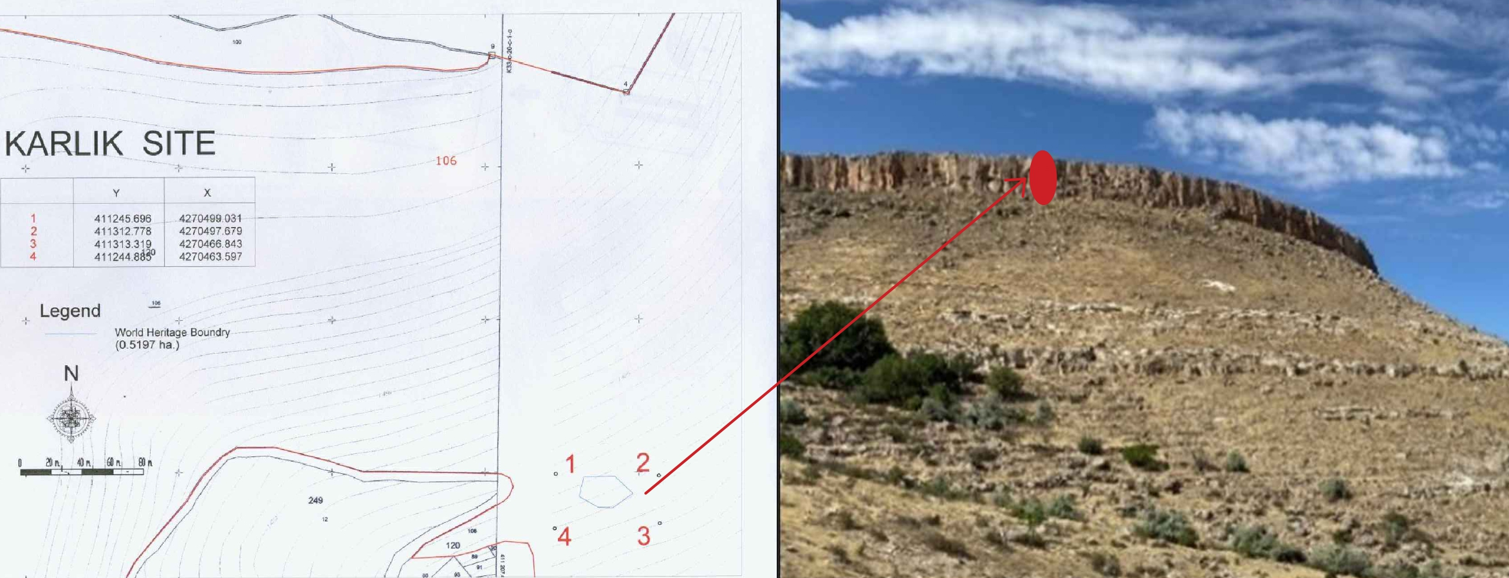
Şekil 8. Kapadokya Kayalık Sitleri İçerisinde Karlık Kilisesi Sit Sınırı Koordinatları Haritası [2] ve Görsel (Dırık, 2023)
Kilisenin bulunduğu alan resmi kaynaklarda “Karlık Antik Yerleşimi” olarak kaydedilmiştir [33]. Yamacın yay şeklinde oyulması ile oluşan yerleşim alanı yaklaşık 500 metre uzunluğundadır. Bu vadide cephesi kör arkatlarla süslü bir yapının birkaç metre kuzeyinde yer almaktadır. Bu antik yerleşimde farklı boyutlardaki odalar, depolar, kilise, şapel, şaraphane, ahır, mezarlık mekânları bulunmaktadır (Şekil 9).
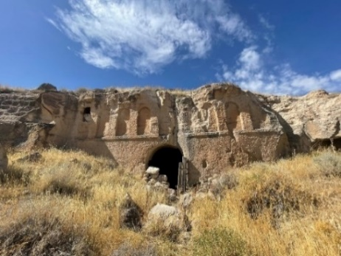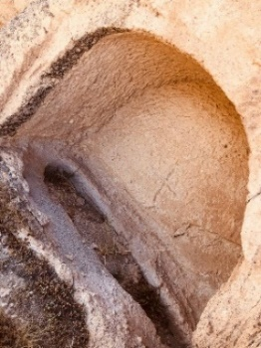
Şekil 9. Kilisenin Yakın Çevresinde Yer Alan Yapı ve Mezar (Dırık, 2023)
Yapının plan özellikleri incelendiğinde kapalı haç plan özelliği gösterdiği görülmektedir. Kilise girişi kayaya oyulmuş beşik tonoz örtü biçimindedir. Yapı kare planlı ve yaklaşık 5 metre yüksekliğe (zeminden kubbe üst noktasına kadar) sahiptir. Kilisenin doğu yönünde yer alan üç apsis, dört kaya sütun üzerinde yükselen kubbe, duvarlardaki pilastırlar iç mekandaki hacimsel bölünmeleri vurgulamaktadır. Sütunlar kaidelere ve sütun başlıklarına sahiptir ve hem apsis hem de kubbenin başlangıç çizgileri kornişlerle vurgulanmıştır. Kilise iç mekân ölçüleri 5,7 x 6,4 metre boyutlarındadır ve yüksekliği ise yaklaşık 5 metredir. Karlık Kilisesi’ndeki “arkaik” üsluba ait resimlerin 10. yüzyılın ilk yarısına tarihlendiği düşünülmektedir [39]. Kapadokya Bölgesi’ndeki kaya oyma arkosoliumları inceleyen Weissbrod, Karlık Kilisesi’ni mimari ve resim programı açısından ele almış ve aynı zamanda bölgedeki arkosolium tiplerini belirlemiştir [41]. Günümüzde resimleri neredeyse tamamen yok olan Karlık Kilisesi’nin geniş bir arkaik resim programı içermekte olduğu kaydedilmiştir. Kilise siklusundan on iki sahne resimlenmiştir. Bunlardan bir tanesi İsa’nın acılarına, diğer 11 on bir tanesi ise İsa’nın çocukluk dönemine aittir. Kilisenin üst örtü sistemi İsa’nın çocukluk dönemi sahnelerine ayrılmış, siklus hikâye edici bir anlatımla kronolojik olarak saat yönündedir. “Müjde”, “Doğum” ve “Göğe çıkış” sahneleri mevcuttur. Araştırmacılar tarafından Karlık Kilisesi’nin mimari ve resim programına en benzer yapı Göreme Kılıçlar Kilisesi olarak kaydedilmiştir [42]. Karlık Kilisesi ana girişinin sol tarafında kiliseye bitişik nizamda kaya oyma sistemde yapılan yaklaşık 3.2 x 3.7 m boyutlarında, serbest haç planlı küçük bir mekân bulunmaktadır. Bu mekân içerisinde çeşitli büyüklüklerde nişler ve arkosolium tipi mezarlar bulunmaktadır. Duvarların üzerinde boyalı haç kabartmaları dikkat çekmektedir (Şekil 10).
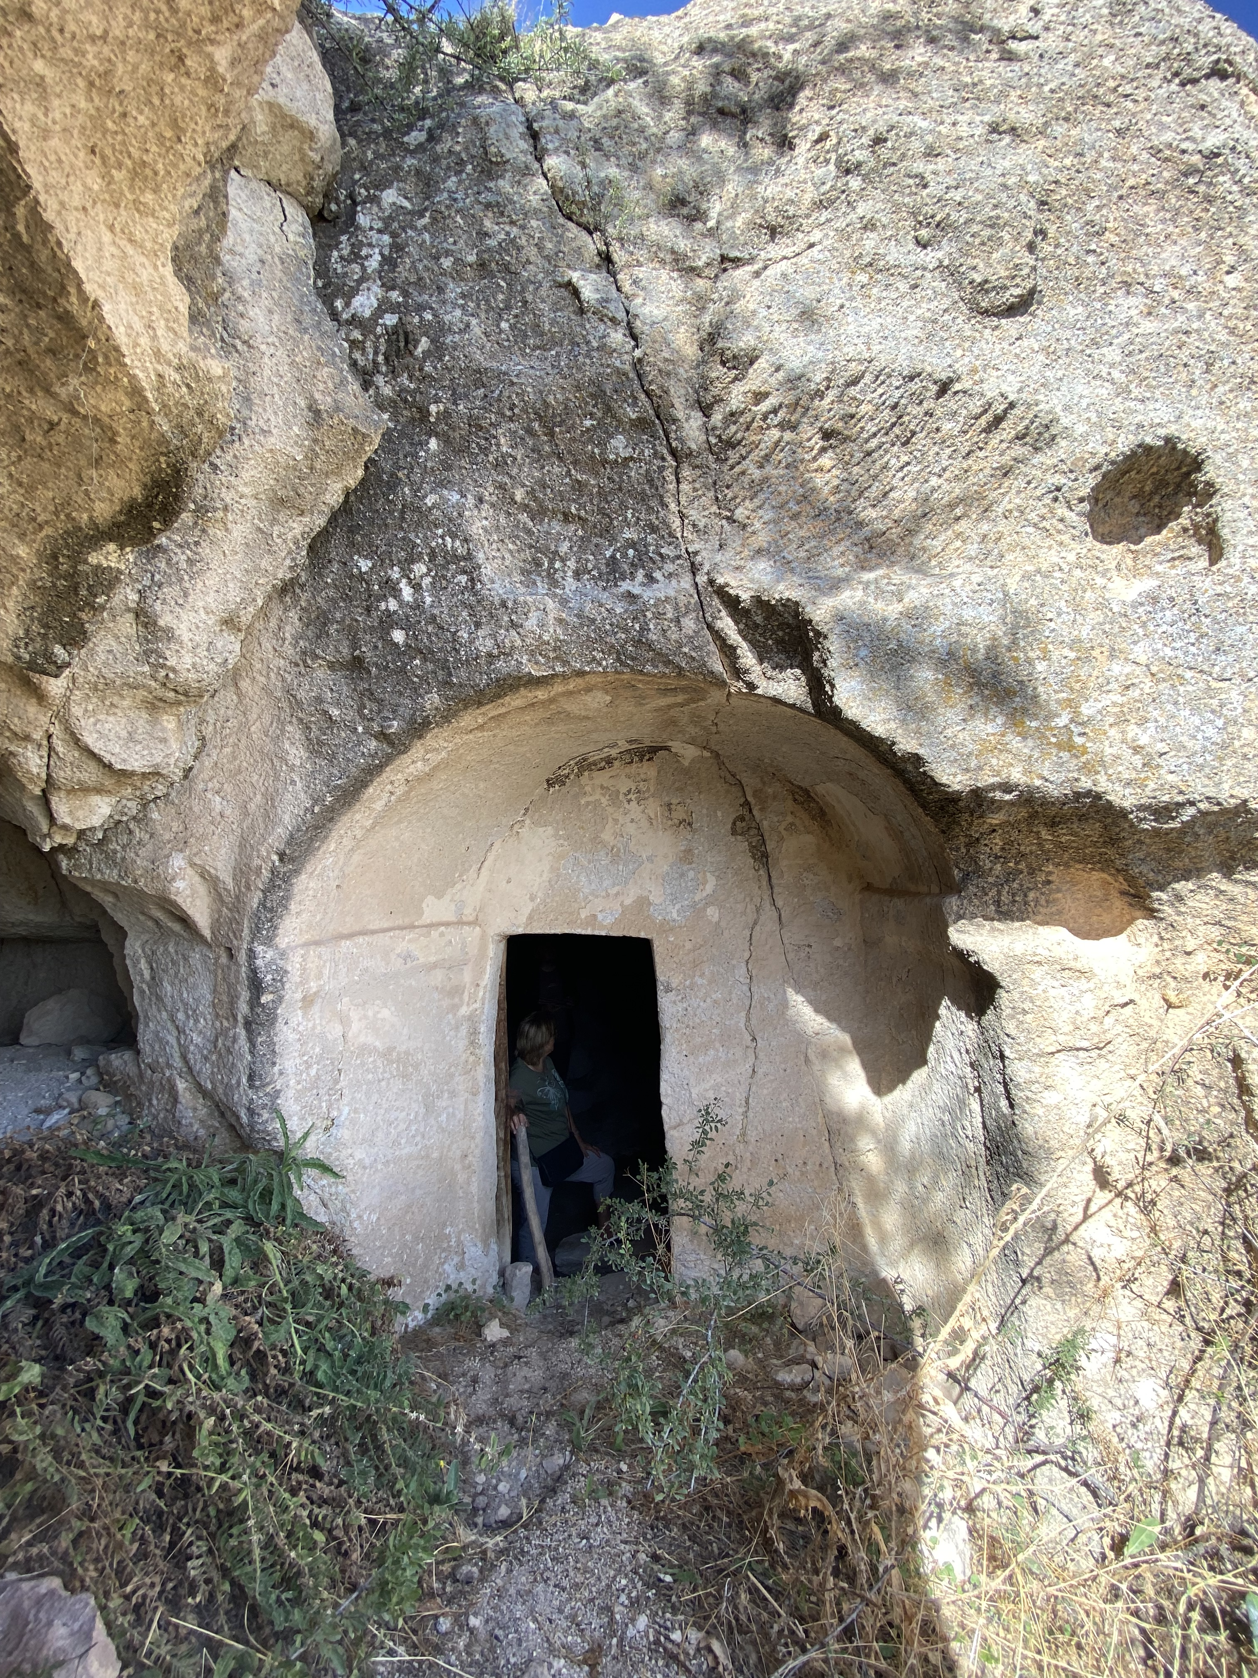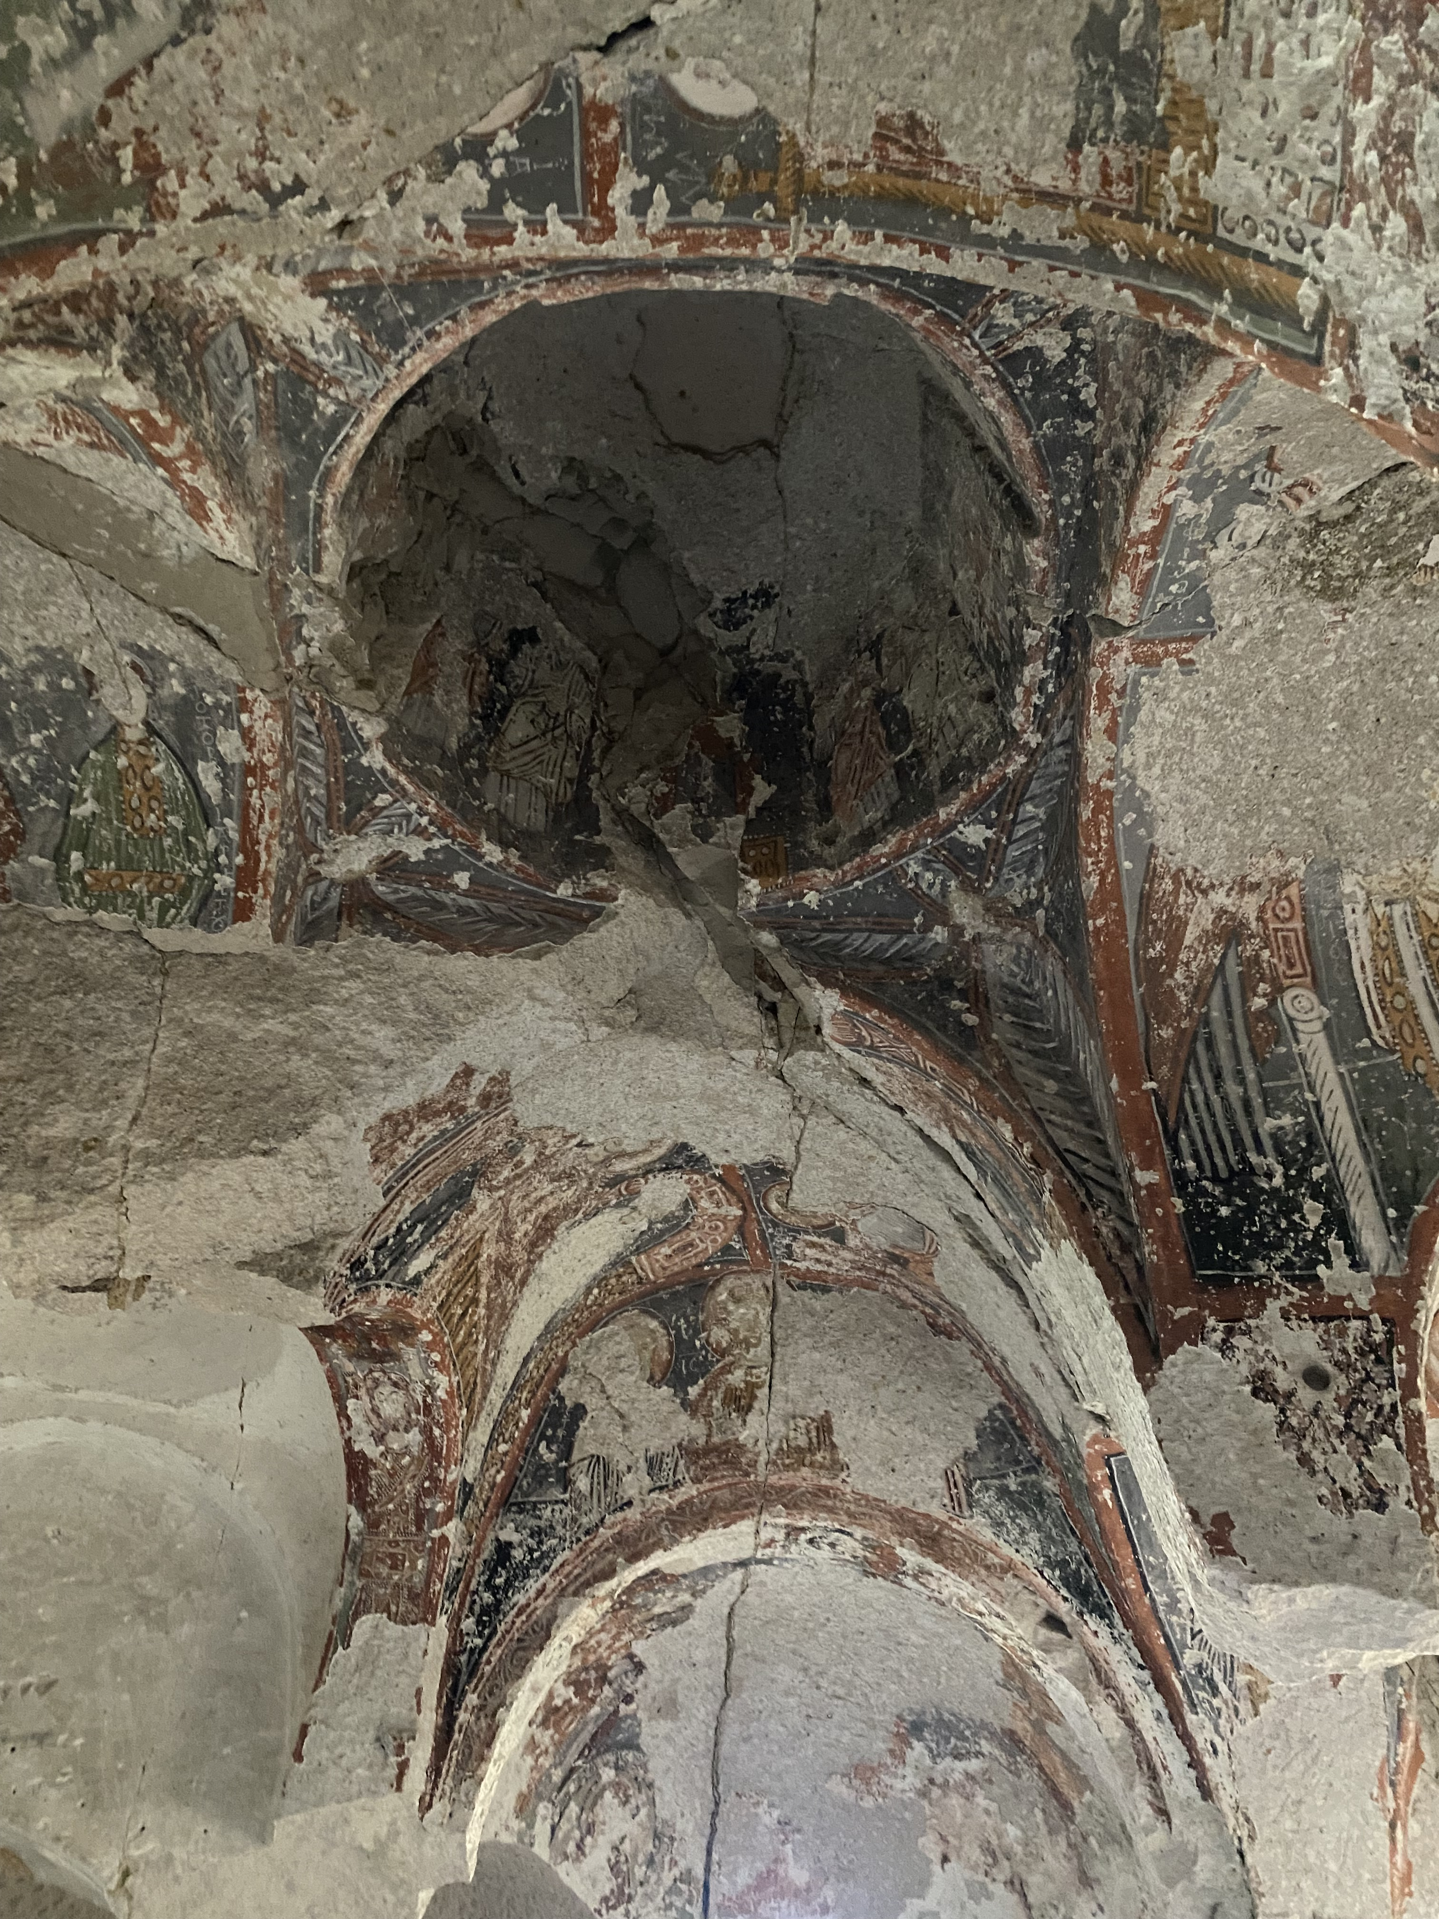
Şekil 10. Karlık Kilisesi Girişi ve Naos Kubbesi (Dırık, 2024)
Büyük bir kaya bloğa oyulan kilise ve mezar yapılarında çok sayıda hasarlı durum tespit edilmiştir. Kilisenin oyulduğu kayanın dış kısmının belirli bölgelerinde kara yosunu ve liken türünde mikrobiyolojik bozunmalar, yapısal çatlaklar, ayrışma ve pul pul dökülmeler görülmektedir. Kilise tavanının su alması ve nemlenme etkisi ile tavan ve duvarlarda pul pul dökülme, çiçeklenme, parçalanma/ufalanma bozunmaları dikkat çekicidir. Bu etkiler ile duvar resimlerinin sıva katmanları ile dökülmesine neden olmuştur. Aynı zamanda duvar resimlerinin bilinçli olarak da tahrip edildiği ve üzerine grafiti yapıldığı görülmektedir. 1-1 kesitinde naos batı duvarı üzerinde yer yer dilinmeler, parça kayıpları ve duvar üst kısmında renk değişimi ve çiçeklenmeler görülmektedir. Yapı planında apsis tavanında kabuk oluşumu, çiçeklenme, parça kopması bozunmaları ile apsis tavan etekleri ve duvar ile zemin birleşiminde devam eden derin çatlaklar bulunur. Kilise içerisinde ve kilise yapısının güneyinde yer alan mezar mekanın içerisinde vandalizm kaynaklı bozunmalar göze çarpmaktadır. Kilise içerisinde tüm sütunların bilinçli olarak kesildiği, mekan içerisinde kaçak kazı yapıldığı ve kilisenin ve mezar bölümünün kumla doldurulduğu kaydedilmiştir. Kilise ve mezar bölümünde yüksekliği yer yer 1 metre yüksekliğe ulaşan kum ve moloz yığınları kilise içerisinde hareket etmeyi zorlaştırmaktadır. Kum yığınlarının üzerinde moloz taşların bazı noktalarda sıralı bir biçimde dizildiği ve bir set oluşturulduğu da görülmektedir (Şekil 11).
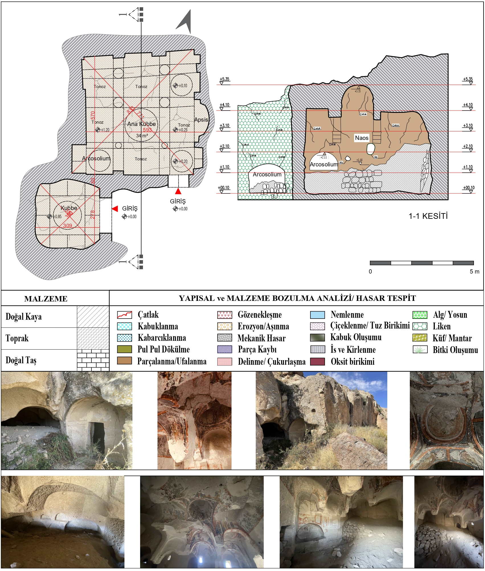
Şekil 11. Karlık Kilisesi Plan ve 1-1 Kesiti Üzerinden Bozunma ve Hasarlar (Dırık, 2025)
4. Tespit Edilen Bulguların Değerlendirilmesi
UNESCO 2005 yılında aldığı karar ile Dünya Miras Alanları için yönetim planının hazırlanmasını zorunlu tutmuş ve bu tarihten sonra listeye giren eserlerde yönetim planı hazırlanmıştır. Göreme Milli Parkı ve Kapadokya ise bu tarihten önce listeye girdiği için yönetim planı bulunmamaktadır [43]. Bu durum, Kapadokya Bölgesi için sistematik izleme ve koruma, tanıtım, yönetim gibi başlıklarda koruma açısından ciddi eksiklikleri ortaya koymaktadır. Yönetim planı olmayan Dünya Miras Alanları için “Dünya Miras Merkezi” tarafından periyodik raporların yayınlandığı bilinmektedir. 2014 yılında “Göreme Milli Parkı ve Kapadokya” başlıklı raporda alanda görülen eksiklikler kaydedilmiştir. Bu kapsamda bazı turizm faaliyetlerinin miras alanlarını olumsuz etkilemesi, yerel sakinlerin bu alanları ve sınırlarını bilmemesi, alan koruma ile ilgili yasal mevzuatın yeterli olduğu fakat uygulama konusunda çeşitli sıkıntıların bulunduğu, Kapadokya Bölgesi’ne özgü koruma yöntemleri geliştirilmesi gerekliliği, yönetim ve çalışma planı eksikliği, eğitim, bilgi veya farkındalık faaliyetlerinin eksikliği gibi konularda alanla ilgili olumsuzlukların vurgulandığı görülmektedir. “Göreme Milli Parkı ve Kapadokya” başlıklı son rapor, 2021 yılında UNESCO tarafından yayınlanmış ve benzer sorunların devam ettiği görülmüştür. Bu raporda geçen “Varlığın üstün evrensel değerinin sürdürülmesini izlemede kullanılacak koruma durumu göstergeleri, Dünya Mirası değerine ilişkin yeterli bilgi olmasına rağmen tanımlanmamıştır.” [44].
Kapadokya Bölgesi’nde doğal bir bozunma sürecinin sonucunda meydana gelen kaya oluşumları, tüflerin jeolojik oluşumu, atmosferik etkiler, erozyon ve insan kaynaklı nedenlerle tehdit altındadır. Araştırma kapsamında incelenen yapıda görülen bozunmalar iç nedenler ve dış nedenler şeklinde iki başlık altında ele alınabilir. Çalışma kapsamında üç alanda görülen yapısal bozunmalar aşağıdaki şekildedir ve bu bozunma türlerinin birbiriyle ilişkili olduğu söylenebilir (Tablo 1).
Tablo 1. Çalışma Alanında Görülen Yapısal Bozunmalar
Çalışma Alanında Görülen Hasarlar ve Nedenleri
İç Nedenler | Dış Nedenler
Yapının Konumundan Kaynaklanan Hasarlar | Doğal Etkenler (erozyon, donma-erime döngüsü, rüzgar)
Kaya Düşmeleri | Biyolojik Etkenler (bitki, liken, yosun oluşumları)
 | İnsanların Neden Olduğu Hasarlar (vandalizm, terk)

Tüf malzemelerin, don, yağmur, nem, sıcaklık değişimi gibi nedenlerle yapısının büyük oranda etkilendiği görülmektedir. Kapadokya Bölgesi’nde, kaya oluşumların en fazla maruz kaldığı dış doğal bozunma türü su kaynaklı bozunmalardır. Yüzey sularının etkisi ile zayıf ve yumuşak olan tüfler zamanla aşınmaktadır. Ayrıca şiddetli yağışların etkisi ile kaya yüzeyinden akan sular erozyon olayını hızlandırmaktadır. Yüzeylerde su sızıntılarına bağlı olarak tozlanma, pul pul dökülme, parça kopmaları ve parçalanma-ufalanma meydana gelmektedir [45]. Biyolojik bozunmalar ise kayaların yüzeyinde görülen mantar, liken ve yosun oluşumlarıdır. Bu oluşumlar zamanla geniş bir alana yayılarak kaya yüzeyinden parça kopması ve çatlak oluşumlarına neden olmaktadır. Diğer bir bozunma türü olan insan kaynaklı nedenlerde terk, vandalizm başlığında birçok tahribatın yapıldığı görülmektedir. Tarihi alanlarda yapıların ihmal, terk, mülkiyet ve işlev değişikliği gibi sebeplerle ihmal edilmesi çeşitli hasarlara yol açmaktadır. Tarihi çevrelerin terk edilmesi, yapıların bakımsız kalmasına yol açmaktadır [1].
Bu başlıklardan çalışma alanında bozunmaya neden olan iç nedenler kaya oyma dokunun jeolojik özelliklerine bağlı olarak; heterojen iç yapı, tabakalanma nedenli parça kayıpları veya yapının konumundan kaynaklı bozunmalar olarak karşımıza çıkabilir. Kaya düşmeleri Kapadokya Bölgesi’nde en fazla hasara yol açan tipik bir etkendir. Erozyonun yamaç üzerindeki etkisiyle blokların taşıyıcı desteklerini kaybetmesi, sıcaklık değişimlerine bağlı donma-çözülme döngüleri ve termal genleşme süreçleri, kayaçlardaki diferansiyel ayrışmalar ile insan eliyle yapılan kaçak kazı faaliyetleri kaya düşmesi olaylarının başlıca nedenleridir. Aynı zamanda kaya oyma yerleşimlerin konumundan kaynaklanan sorunlar da görülmektedir. Özellikle bir yamacın eteğinde yer alan kaya yapılarda rüzgâr, yağmur gibi etkilerle aşınma ve yıkılma olayları görülebilmektedir. Bu kapsamda yamaçta yer alan Karlık Kilisesi incelendiğinde hem konuma bağlı hem de kaya yapısında meydana gelen çatlak ve düşme olayları görülmektedir. Kilisenin oyulduğu kayanın yüzeyinde derin çatlakların olduğu ve büyük-küçük parçaların koptuğu görülmektedir.
Bu başlıklardan çalışma alanında bozunmaya neden olan dış nedenler incelendiğinde; doğal etkenler, biyolojik etkenler ve insan kaynaklı nedenler söz konusudur. Bu alanlarda yapılan çalışmada alanların atmosferik etkiye açık olmaları doğal koşullardan kaynaklı bozunmalara yol açmıştır. Kaya yüzeylerde meydana gelen çatlaklara nüfuz eden suyun donarak genleşmesi ya da kayaların tozlaşması ile oluşan malzemenin bu çatlaklarda birikmesi ve genişlemesi yolu ile oluşur. Ayrıca yüzeysel sular da bu konuda olumsuz etkiye sahiptir. Doğal etkilere bağlı bozunmaların önlem alınarak yapıların korunmaları gerekmektedir. Çalışma kapsamında incelenen Karain köyü son olarak 2004 yılında Bakanlar Kurulu kararı ile “Jeomedikal Afet Alanı” olarak ilan edilerek büyük oranda boşaltılmıştır [46]. Bu kapsamda köyde bulunan sivil ve anıtsal yapılar bakımsızlık nedeniyle hızla tahrip olmaktadır. Kapadokya Bölgesi’nde çok sayıda kültürel ve doğal mirası varlıklar özellikle terk edilmeleri sonrası vandalizme uğramaktadır. Bölgede çeşitli kilise ve manastır yapılarının sonraki süreçte farklı işlevlerle yeniden kullanıldığı bilinmektedir. Özellikle depo, ahır, güvercinlik olarak kullanılan bu yapıların bilinçsiz kullanımı özgün yapıların mekânsal bütünlüğünü büyük oranda etkilemiştir. Karlık Kilisesi’nde yapılan araştırmada yapıya bilinçli olarak zarar verildiği, kaya sütunlarının kesildiği, taş ve moloz yığınları ile doldurulduğu, resimlerin yüzeyinin kazıma ile tahrip edildiği açıkça görülmektedir. Bu veriler, kiliselerin korunmasız bırakılmasının açık bir sonucudur. İnsan kaynaklı bozunmalar kapsamında ele alınan vandalizm başlığında Karlık Kilisesi’nde bulunan duvar resimlerinin de bilinçli olarak tahrip edildiği görülmüştür. Sert bir cisim ile kazıma, taş atma, resimlerin üzerine yazı yazma veya grafiti yapma gibi tahribatların bilinçli olarak yapıldığı görülmektedir. Bunların yanında eş olarak ana kayada meydana gelen hasarlar duvar resimlerinin bozunmasına neden olmaktadır. Su, nem, sıcaklık değişimleri gibi doğal nedenlerde duvar resmi bozunma sürecini hızlandırmaktadır (Tablo 2).
Tablo 2. İncelenilen Yapılar ve Yapı Elemanlarında Görülen Yapısal Sorunlar ve Malzeme Bozunmaları
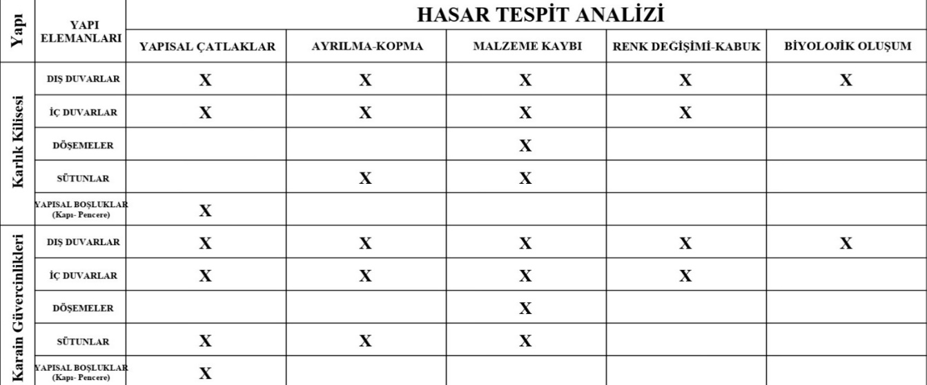

5. Sonuç
Kapadokya Dünya Miras Alanı’nın koruma süreçlerinde izlenen sorunlardan birisi alanın özgün ihtiyaçlarına yanıt verecek güncel ve etkin bir Yönetim Planı’nın bulunmamasıdır. Yönetim Planı eksikliği, bu alanlar için uygulama ve denetim sorunlarının doğmasına neden olmaktadır. Kaya oyma kültürel mirasın gerektirdiği özel müdahale yöntemlerinin sistemli biçimde uygulanmasını engellemektedir. Güncel mevzuatın bölgenin özgün mimari dokusuna uygun teknik kriterler içermemesi ise uygulamada nitelik kayıplarına yol açmaktadır. Bu bağlamda, Kapadokya için bütüncül, bölgesel özellikleri odak alan ve uygulamada bağlayıcı nitelikte bir Dünya Mirası Yönetim Planı hazırlanması önemlidir.
Sonuç olarak tüm insanlığın değer verdiği doğal ve kültürel miras öğelerinin korunması için gerekli çalışmalar bilinçli bir kamuoyu gerektirmektedir. Başarılı koruma uygulamaları için evrensel değerin belirleyici ölçütleri olan özgünlük, bütünlük gibi kavramların iyi bilinmesi ve restorasyon proje uygulamalarında bu değerleri korumaya çalışmak önemlidir. Sorunların üstesinden gelebilmek için koruma projelerinin hazırlanması ve uygulanması konularında donanımlı meslek insanlarına ve yöneticilere gerek duyulmaktadır. Aynı zamanda Kapadokya Bölgesi’nin özgün kaya oyma dokusu göz önüne alındığında, yere özgü çözümler üretilmesi bölgedeki miras alanlarını korumanın öncül şartlarındandır.
Kaynakça

- Ahunbay, Z. 2019. Kültür Mirasını Koruma İlke ve Teknikleri. YEM Yayınları, İstanbul, 25-93.

- UNESCO Word Heritage Convention. https://whc.unesco.org/en/list/357 (Erişim tarihi: 06/09/2025).

- Ousterhout, R. G. 2019. Bizans Toplumunu Görünür Kılmak Kapadokya'da Sanat, Maddi Kültür ve Yerleşim. GABAM Yayınları, İstanbul, 67-173.

- Gülyaz, E. M. 2005. Kapadokya Doğa Tarih Kültür. Retma Matbaacılık, Antalya, 26s.

- Yavuz, A. T., Asatekin, G. 1998. UNESCO International Campaign to Safeguard The Historic Quarters and Monuments of Istanbul and The Site of Göreme Cappadocia. UNESCO Türkiye Milli Komisyonu Yayınları, Ankara, 10-12.

- Bilgili, B. 2014. Kapadokya Kayalık Alanları ve Kaya Oyma Kiliselerinde Koruma Sorunları. İstanbul Teknik Üniversitesi Fen Bilimleri Enstitüsü Mimarlık Anabilim Dalı Yüksek Lisans Tezi, İstanbul, 35s.

- Ulusay, R., Gokceoglu, C., Topal, T., Sonmez, H., Tuncay E., Erguler, Z.A. and Kasmer, Ö. 2006. “Assessment of Environmental and Engineering Geological Problems for the Possible Re-Use of an Abandoned Rock-Hewn Settlement in Urgup (Cappadocia), Turkey”, Environmental Geology, 50 (2006), 473–494.

- Yılmazer, İ., Kale, S., Çongar, B., 1995. “The Time Factor Accelerating Deterioration in the Göreme Historical Site”, The Safeguard of the Rock-Hewn Churches of the Göreme Valley International Symposium, Nevşehir, 22-28.

- Yorulmaz, M., Ahunbay, Z. 1995. “Structural Consolidation of El Nazar Church”, The Safeguard of the Rock-Hewn Churches of the Göreme Valley International Symposium, Nevşehir, 53-57.

- Özata, Ş. 2015. Kapadokya Bölgesi Kaya Oyma Yapı Sorunları ve Çözüm Önerileri. Yıldız Teknik Üniversitesi Fen Bilimleri Enstitüsü, Yüksek Lisans Tezi, 3-138.

- Özata, Ş., Arun, E. G. 2018. Damage Assessment Of Rock-Cut Ortahisar Castle in Cappadocia Region. Gazi University Journal of Science, 31(2018), 1-11.

- Somuncu, M., Yiğit, T. 2009. Göreme Milli Parkı ve Kapadokya Kayalık Sitleri Dünya Mirası Alanı’ndaki Turizmin Sürdürülebilirlik Perspektifinden Değerlendirilmesi. Ankara: V. Ulusal Coğrafya Sempozyumu, 387-402.

- Sözbilen, G. 2022. Miras Alanlarının Koruma-Kullanma Dengesinin Belirlenmesi: Kapadokya Örneği. Nevşehir Hacı Bektaş Veli Üniversitesi Sosyal Bilimler Enstitüsü Turizm İşletmeciliği Anabilim Dalı Doktora Tezi. Nevşehir.

- Dikici, A. A. 2025. Korunan Alanlarda Erişilebilir Turizm Yaklaşımları: Göreme Milli Parkı ve Kapadokya Kayalık Sitleri. Akdeniz Üniversitesi Fen Bilimleri Enstitüsü Peyzaj Mimarlığı Anabilim Dalı. Antalya.

- De Witte, E. 1995. “Conservation of the Göreme Rock”, The Safeguard of the Rock-Hewn Churches of the Göreme Valley International Symposium, 5-10 September (1993), Nevşehir.

- Demirçivi, B. M. 2017. Göreme Milli Parkı ve Kapadokya Kayalık Bölgeleri’ne İlişkin UNESCO Raporu Değerlendirmeleri ve Öneriler. Turizm Akademik Dergisi, 4 (2017), 91-106.

- Yıldırım, Ö. C. 2019. Unesco Dünya Miras Alanlarını Tehdit Eden Riskler Üzerine Bir Araştırma: Göreme Milli Parkı ve Kapadokya Kaya Sitleri. Eskişehir Anadolu Üniversitesi Fen Bilimleri Enstitüsü Mimarlık Anabilim Dalı Yüksek Lisans Tezi. Eskişehir.

- UNESCO Türkiye Millî Komisyonu. https://www.unesco.org.tr/Pages/125/122/UNESCO-D%C3%BCnya-Miras%C4%B1- (Erişim tarihi: 30/09/2025).

- Özgönül, N., Madran, E. 2005. Kültürel ve Doğal Değerlerin Korunması. TMMOB Mimarlar Odası Yayınları, Ankara, 113-180.

- UNSECO World Heritage Convention. https://whc.unesco.org/en/guidelines (Erişim tarihi: 15.08.2025).

- IUCN. https://portals.iucn.org/library/efiles/documents/paps-016.pdf (Erişim tarihi: 02/08/2025).

- Tanyeli, U. Ed. 1999. Osmanlı Öncesi Anadolu. Tarihten Günümüze Anadolu'da Konut ve Yerleşme Ofset Yapımevi, İstanbul, 110-115.

- Cerasi, M. M. 2001. Osmanlı Kenti: Osmanlı İmparatorluğu'nda 18. ve 19. Yüzyıllarda Kent Uygarlığı ve Mimarisi. Yapı Kredi Yayınları, İstanbul, 67s.

- Strabon. Ed. 2000. Antik Anadolu Coğrafyası. Kitap XII. İstanbul: Arkeoloji ve Sanat Yayınları. 456s.

- Başoğlu, O., Gökkoyun, S., Sönmez, Ç., Şener, T. 2012. 2010 Yılı Nevşehir İli Miyosen Dönem Fosil Yatakları Yüzey Araştırması. 29. Araştırma Sonuçları Toplantısı, Nevşehir, 369-383.

- Türkmen, K. T. 1999. Bilinmeyen Kapadokya'dan Bir Kesit: Ürgüp. Ürün Yayınları, İstanbul, 156s.

- Sevin, V. 1998. MÖ. 1. Binyıl: Demir Çağı. ss. 170-193, Kapadokya. Ayhan Şahenk Vakfı, İstanbul, 565s.

- Umar, B. 2011. Kappadokia. İnkılap Kitabevi, İzmir, 5s.

- Tekin, O. 1998. MÖ. IV.- MS. VI. Yüzyıllar: Hellenistik Çağ ve Roma İmparatorluk Döneminde Kappadokia Krallığı. Ss. 194-225. Kapadokya. Ayhan Şahenk Vakfı, İstanbul, 565s.

- Yıldızhan, H. 2022. Nevşehir İli ve İlçeleri Demir-Roma Çağları Yüzey Araştırması 2019-2020. E. C. Keskin, Kültür Varlıkları ve Müzeler Genel Müdürlüğü 2019- 2020 Yılı Yüzey Araştırmaları, Ankara, 31-50.

- Kapadokya Alan Başkanlığı Arşivi. 2023. Nevşehir.

- Başbakanlık Devlet Arşivleri Genel Müdürlüğü 2013. Osmanlı Yer Adları: II. Osmanlı Arşivi Daire Başkanlığı, Ankara.

- Tapu ve Kadastro Genele Müdürlüğü. 2023, 08 11. Parsel Sorgu Uygulaması: https://www.tkgm.gov.tr/ adresinden alındı

- Sözen, M., Tanyeli, U. 1986. Sanat Kavram ve Terimleri Sözlüğü. Remzi Kitapevi, İstanbul, 97s.

- İşcen, Y. http://www.cappadociaexplorer.com/detay.php?id=220&cid=69 (Erişim tarihi: 01.09.2025).

- Büyükmıhçı, G. 2006. 19. Yüzyıl Anadolu’sundan Günümüze Yansıyan Özgün bir Tarımsal Ticaret Yapısı: Güvercinlikler. Sosyal Bilimler Enstitü Dergisi, 2 (2006), 97-119.

- Maraşlı, S. 2019. Nevşehir'de Kapadokya Bölgesine Özgü Bir Yapı Türü Olan Kaya Oyma Güvercinliklerin Cephe Bezemeleri. Akademik Hassasiyetler, 6 (2019), 175-194.

- Nevşehir İl Afet Acil Durum Müdürlüğü Arşivi. 2025. Nevşehir.

- Jolivet Lévy, C. 1991. Les Eglises Byzantines De Cappadoce. Editions Du Centre National De La Recherche Scıentıfıque, Paris, 227s.

- Çetinkaya, H. 2011. Roma ve Bizans İmparatorluklarında Ölüm Algısı ve Mezar Türleri. MSGSÜ Sosyal Bilimler Dergisi, 3 (2011), 18-38.
- Weissbrod, U. 2003. Hier Liegt der Knecht Gottes: Gräber İn Byzantinischen Kirchen Und İhr Dekor (11. Bis 15. Jahrhundert). Wiesbaden, 87s.

- Ötüken, S. Y. 1984. Kapadokya Bölgesindeki Kapalı Yunan Haçı Kiliselerde Resim Programı. Sanat Tarihi Dergisi, 3 (1984), 143-167.

- Eraslan, Ş. 2021. Dünya Miras Alanlarında Yönetim Planları: Türkiye Örneği. International Journal of Arts & Social Studies (ASSTUDIES) Dergisi, 4 (2021), 32-48.

- UNSECO World Heritage Convention. https://whc.unesco.org/en/periodicreporting/ (Erişim Tarihi. 05.08.2025).

- ICOMOS-ISCS. 2008. İllustrated Glossary On Stone Deterioration Patterns.

- TBMM. 2010. Kanser Hastalığı Konusunun Araştırılarak Alınması Gereken Önlemlerin Belirlenmesi Amacıyla Kurulan Meclis Araştırması Komisyonu Raporu. Ankara.

Bu çalışma 13th WORLD CONFERENCE on DESIGN and ARTS (WCDAE 2025) Kongresi’nde özet bildiri olarak sunulan metnin genişletilmiş versiyonudur.
Yapılan çalışmaların büyük oranda Göreme Açık Hava Müzesi çevresinde ve kaya oyma kilise yapılarına odaklandığı görülmektedir.
[17] “Sözleşmenin 1. ve 2. Maddesinde kültürel ve doğal miras kapsamı belirlenmiştir. Bu kapsamda kültürel miras; anıtlar, sitler ve yapı toplulukları olarak, doğal miras ise; özgün evrensel değeri olan jeolojik ve fizyografik oluşumlar, fiziksel ve biyolojik oluşumlar, doğal sitler ve doğal alanlar olarak belirtilmiştir.”
Bu alanların belirlenmesinde güvenlik sebebi etkili olmuştur. Karain Güvercinlikleri’nde yapılan incelemede kaya oluşumlarda kütle şeklinde parça kayıpları meydana geldiği görülmektedir. Bu kayıpların güvenlik tehlikesi olarak üst katlara ulaşımı büyük oranda engellediği görülmektedir.
[3]. Kapalı haç planlı kilise türü kaya oyma yapılarda 10. yüzyılın başlarında görülmeye başlanır. Kaya oyma kiliselerde, başka kökenlere sahip kagir kiliselere öykünerek tasarlanan bu form kozmopolit ve yere özgü bir karakter kazanmıştır. Bu tarz yapılarda kornişler genellikle devamlılık arz etmekte olup destekler de sütun biçiminde yapılmıştır.
[40]. Arkosolium, “Bir kemer içine üstte ve yanda birer kapakla sınırlanan, ölen kişinin kemiklerinin bu kapakların duvarla birleştiği noktada oluşan kısımda korunduğu mezar tipidir. Kemerin iç kısmında ve altındaki duvarda Hıristiyanlık döneminde ölen kişi ya da Eski ve Yeni Ahit’ten sahneler tasvir edilirdi. Bu tip mezarın Hıristiyanlarca yaygın olarak kullanılmaya başlanması ise MS 3. yüzyıldan sonra olmuştur. Kilise, özellikle de manastır kiliseleri içerisinde din adamları dışında sade vatandaşların gömülmelerinin artmasıyla beraber bu tür mezarlar, yapıların narteks ve parekklesion bölümlerinde sıklıkla inşa edilmişlerdir”.

